Министерство образования и науки Российской Федерации
Кубанский государственный технологический университет

Кафедра начертательной геометрии, инженерной
и компьютерной графики

ИНЖЕНЕРНАЯ ГРАФИКА

Методические указания по изучению дисциплины
и выполнению контрольных работ для студентов
заочной формы обучения и МИППС
направления 270800.62 Строительство

Краснодар
2013

Составители: канд. техн. наук, доц. А.П. Борзунов;
ст. преп. В.В. Вязанкова;
канд. техн. наук, доц. Е.Ю.Косякова;

канд. техн. наук, доц. Н.Н. Гершунина

УДК 744.4

Инженерная графика: методические указания по изучению дисциплины и выполнению контрольных работ для студентов заочной формы обучения и МИППС направления 270800.62 Строительство/ Сост.: А.П. Борзунов, В.В. Вязанкова, Е.Ю. Косякова, Н.Н. Гершунина; Кубан. гос. технол. ун-т. Каф. начертательной геометрии, инженерной и компьютерной графики. - Краснодар.: Изд. КубГТУ, 2013. – 76 с.

Изложены программа дисциплины, варианты контрольных заданий, темы практических работ, вопросы к зачету, рекомендуемая литература, приведены примеры выполнения и требования к оформлению контрольных работ.

Ил. 53. Табл. 16. Библиогр.: 7 назв.

Печатается по решению методического совета Кубанского государственного технологического университета

Рецензенты: канд. техн. наук, доц. кафедры НГИКГ КубГТУ В.И. Токарев;
канд. техн. наук, доц. кафедры ТС КубГТУ В.В. Кореневский

© КубГТУ, 2013

Содержание

Введение 4
1 Нормативные ссылки 5
2 Инструкция по работе с методическими указаниями 6
3 Программа дисциплины 7
4 Контрольная работа 17
5 Задания на контрольные работы 17
5.1 Задания на контрольную работу №1 17
5.2 Задания на контрольную работу №2 37
6 Содержание и оформление контрольных работ 67
7 Темы практических работ 71

8 Вопросы для подготовки к экзамену 72

9 Вопросы для подготовки к зачету 74
Список рекомендуемой литературы 76

Введение

Изучение инженерной графики необходимо для приобретения знаний и навыков, позволяющих составлять и читать технические чертежи, проектную документацию, а также для развития инженерного пространственного воображения.
Умение составлять и читать чертежи основывается на знании метода построения изображений, приемов решения различных позиционных и метрических задач.
Курс «Инженерная графика» представлен тремя разделами: основы начертательной геометрии, техническое черчение, строительное черчение. Общим для начертательной геометрии и инженерной графики является метод построения изображений, называемый методом проецирования. В начертательной геометрии изучают теоретические основы метода построения изображений, в техническом черчении – его практическое использование.
Знание курса «Инженерная графика» необходимо для изучения ряда других учебных дисциплин, выполнения курсовых и дипломного проектов, а также в последующей профессиональной деятельности.
Основная форма работы студента-заочника – самостоятельное изучение материала по учебнику, учебным пособиям; знакомство с положениями ГОСТов и других нормативных документов. Основная форма отчетности по пройденному материалу – выполненные домашние и аудиторные графические контрольные работы, зачёты и экзамены.

1 Нормативные ссылки

ГОСТ 2.001-70 ЕСКД. Общие положения
ГОСТ 2.101-68 ЕСКД. Виды изделий
ГОСТ 2.102-68 ЕСКД. Виды и комплектность конструкторских документов
ГОСТ 2.103-68 ЕСКД. Стадии разработки
ГОСТ 2.104-68 ЕСКД. Основные надписи
ГОСТ 2.105-95 ЕСКД. Общие требования к текстовым документам
ГОСТ 2.108-68 ЕСКД. Спецификация
ГОСТ 2.109-73 ЕСКД. Основные требования к чертежам
ГОСТ 2.301-68 ЕСКД. Форматы
ГОСТ 2.302-68 ЕСКД. Масштабы
ГОСТ 2.303-68 ЕСКД. Линии
ГОСТ 2.305-68 ЕСКД. Изображения – виды, разрезы, сечения
ГОСТ 2.306-68 ЕСКД. Обозначения графических материалов и правила их нанесения на чертежах
ГОСТ 2.307-68 ЕСКД. Нанесение размеров и предельных отклонений
ГОСТ 2.311-68 ЕСКД. Изображение резьбы
ГОСТ 2.315-68 ЕСКД. Изображения упрощенные и условные крепежных деталей
ГОСТ 21.501-93 СПДС. Правила выполнения архитектурно – строи-тельных чертежей
ГОСТ 7.82-2001 СИБИД. Библиографическая запись. Библиогра-фическое описание электронных ресурсов
ГОСТ Р 7.05-2008. СИБИД. Библиографическая ссылка. Общие требования и правила составления

2 Инструкция по работе с методическими указаниями

В процессе изучения курса «Инженерная графика» студенты выполняют две контрольные работы. Первая контрольная работа (1 семестр) выполняется по разделу 1 «Основы начертательной геометрии», вторая контрольная работа (2 семестр) охватывает раздел 2 «Техническое черчение» и раздел 3 «Строительное черчение».
Вариант контрольного задания выбирается по последней цифре шифра зачётной книжки.
Перед выполнением контрольной работы следует ознакомиться с программой дисциплины (см. раздел 3). Задания для контрольных работ представлены в разделе 5.
Проверка знаний студента на данном этапе осуществляется им самим. В разделе «Программа дисциплины» приводится перечень контрольных вопросов по темам курса, даются ссылки на литературу. При возникновении трудностей студент должен обратиться за консультацией к преподавателю – рецензенту.
Выполнив все задания контрольной работы, студент оформляет контрольную в соответствии с разделом 6 настоящих методических указаний, и передает контрольную работу на рецензирование. Рецензирование осуществляется преподавателем. Контрольную работу возвращают студенту с пометкой о допуске к защите и замечаниями о недостатках данной работы. После устранения недостатков, отмеченных рецензентом, производится собеседование по каждой теме курса. Преподаватель вправе аннулировать представленную контрольную работу, если при собеседовании убедится, что студент выполнил работу не самостоятельно.
В методических указаниях приводятся темы практических занятий (см. раздел 7), проводимых в период лабораторно-экзаменационной сессии. Их цель – систематизация и закрепление учебного материала, подготовка к экзамену (зачету), дополнительный контроль знаний студентов по изучаемым темам.
Вопросы для подготовки к экзамену (зачету) приводятся в разделах 8, 9. Проработка этих вопросов является заключительным этапом самоподготовки студента.

3 Программа дисциплины

Введение. Предмет инженерной графики, цели и задачи дисциплины.

1 Основы начертательной геометрии

Тема 1. Метод проекций

Центральное и параллельное проецирование. Свойства параллельных проекций. Прямоугольное (ортогональное) проецирование.

Литература: [1, с. 7-12].

Вопросы для самопроверки
- Какие изображения называют рисунками, какие - чертежами?
- Что понимают под методом проекций?
- Что называется проецированием?
- Что называется проекцией?
- Виды проецирования.
- Сформулируйте и докажите основные свойства параллельного проецирования.
- Что понимают под обратимостью чертежа?

Тема 2. Ортогональные проекции точки, прямой, плоскости

Система плоскостей проекций. Проекции точки, расположенной в разных углах пространства. Проекции прямой. Деление отрезка в данном отношении. Следы прямой. Определение длины отрезка прямой и углов его наклона к плоскостям проекций. Взаимное положение прямых. Теорема о проекциях прямого плоского угла. Задание плоскости на чертеже. Плоскости частного и общего положения. Прямая и точка в плоскости. Главные линии плоскости. Следы плоскости.

Литература: [1, с. 13-37].

Вопросы для самопроверки
- Покажите построения чертежей точек, расположенных в различных октантах, на трехкартинном чертеже.
- Что называют постоянной прямой чертежа? Как с помощью постоянной прямой чертежа построить третью проекцию точки?
- Постройте чертежи отрезков прямых линий, расположенных в различных частях пространства. Укажите частные положения отрезков прямых линий
- Какие прямые называют линиями уровня, проецирующими прямыми линиями?
- Деление отрезка прямой на равные части.
- Что называют следом прямой линии?
- Постройте следы прямых частного и общего положения. Укажите правило построения следов прямой линии.
- Для какой прямой на чертеже следы будут: а) совпадать; б) рав- ноудалены от оси проекций; в) лежать на оси проекций?
- Как изображаются на чертеже пересекающиеся, параллельные и скрещивающиеся прямые линии?
10. Перечислите способы задания плоскости на чертеже.
11. Как строят прямые линии и точки в плоскости?
12. Покажите способы построения горизонтали, фронтали и линии наи-большего наклона плоскости общего положения и проецирующих плоскостей.
13. Изложите особенности проецирующих плоскостей.
14. Что называется следом плоскости?
15. Постройте следы плоскостей общего и частного положения.

Тема 3. Позиционные и метрические задачи

Прямая: параллельная плоскости, пересекающая плоскость и перпендикулярная к ней. Плоскости: параллельные, пересекающиеся (построение линии пересечения) и перпендикулярные.

Литература: [1, с. 37-50].

Вопросы для самопроверки
- Покажите на примерах, как определяют точки пересечения проецирующих плоскостей прямыми линиями, линии пересечения проецирующих плоскостей плоскостями общего положения и проецирующими плоскостями.
- Опишите алгоритм решения задачи на построение точки пересечения прямой с плоскостью общего положения. Определение видимости прямой по отношению к плоскости.
- Изобразите схему и укажите последовательность построения линии пересечения двух плоскостей.
- Сформулируйте условие параллельности и условие перпендикулярности прямой и плоскости, двух плоскостей. Приведите примеры построений прямых линий, параллельных и перпендикулярных плоскостям. Постройте плоскость, проходящую параллельно, перпендикулярно заданной плоскости.
- Как определяются на чертеже расстояния от точки до проецирующей плоскости, плоскости общего положения?
Тема 4. Способы преобразования проекций

Замена плоскостей проекций. Вращение вокруг проецирующей прямой. Вращение вокруг линии уровня. Плоскопараллельное перемещение. Совмещение. Решение метрических задач при помощи способов преобразования чертежа.

Литература: [1, с. 52-59].

Вопросы для самопроверки
- В чем состоит принцип преобразования чертежа способом замены плоскостей проекций?
- Что определяет направление новой плоскости проекций при переводе плоскости общего положения в проецирующие плоскости?
- Алгоритм решения задачи по определению углов наклона плоскости к плоскостям проекций способом замены плоскостей проекций.
- Опишите алгоритм решения задачи по определению натуральной величины отсека произвольно расположенной плоскости способом замены плоскостей проекций.
- В чем состоит принцип преобразования чертежа способом вращения вокруг проецирующих прямых?
- Какую прямую принимают за ось вращения при переводе отсека плоскости из общего положения во фронтально-проецирующую плоскость?
- Какую прямую принимают за ось вращения при переводе отсека плоскости из общего положения в горизонтально-проецирующую плоскость?
- Можно ли считать плоскопараллельное перемещение вращением вокруг невыявленных осей (проецирующих прямых) и почему?
- Укажите последовательность приемов определения натуральной величины отсека плоскости способом вращения вокруг прямых, параллельных плоскости проекций.
10. Поясните сущность способа совмещения.

Тема 5. Многогранники

Чертежи многогранников. Пересечение многогранников плоскостью и прямой. Взаимное пересечение многогранников.

Литература: [1, с. 29-73].

Вопросы для самопроверки
- Какие многогранники называют правильными? Назовите правильные многогранники.
- Изложите сущность способов построения линии пересечения многогранников плоскостью.
- Алгоритм решения задачи на пересечение многогранника прямой.
- Что называют разверткой многогранной поверхности?

Тема 6. Кривые линии

Плоские и пространственные кривые. Особые точки кривых. Касательная и нормаль к кривой.

Литература: [1, с. 74-83].

Вопросы для самопроверки
- Какие кривые линии называют алгебраическими и какие трансцендентными?
- Что называют порядком алгебраической кривой?
- Что называют кривизной плоской кривой и как ее определяют графически?
- Дайте определение эволюты и эвольвенты плоской кривой.
- Какие кривые называют овалами? Покажите примеры овалов.
- Какие кривые называют кривыми линиями второго порядка? Расскажите о каждой из них.
- Какие пространственные кривые называют гелисами и как их задают на эпюре Монжа?
- Как определяют на чертеже направление (ход) цилиндрической винтовой линии?
- Расскажите о конических винтовых линиях.
10. Расскажите о кривых линиях на сфере.

Тема 7. Поверхности

Образование и задание поверхностей. Классификация поверхностей. Поверхности вращения (с прямой, криволинейной образующей и кривой образующей второго порядка), линейчатые поверхности с плоскостью параллелизма, линейчатые винтовые поверхности (геликоиды, торсовые), каналовые и поверхности переноса. Понятие об определителе и очерке поверхности. Линия и точка на поверхности. Плоскости, касательные к поверхностям.

Литература: [1, с. 84-95].

Вопросы для самопроверки
- Укажите основные способы задания поверхностей.
- Что называют каркасом поверхности?
- Что называют определителем поверхности?
- Задание поверхности на чертеже. Понятие об очерке поверхности.
- Как образуются и задаются на чертеже поверхности переноса прямолинейного направления, поверхности вращения, винтовые поверхности? Точка на поверхности.
- Какие поверхности вращения называют поверхностями второго порядка?

Тема 8. Пересечение поверхности плоскостью и прямой

Пересечение поверхностей плоскостью частного положения. Конические и цилиндрические сечения. Общий прием построения плоских сечений. Построение точек пересечения прямой линии с поверхностью.

Литература: [1, с. 95-117].

Вопросы для самопроверки
- Опишите общий алгоритм определения точек линии пересечения поверхности плоскостью.
- Какие точки линии пересечения поверхности плоскостью называют главными (опорными)?
- Укажите последовательность графических построений при определении точек пересечения прямой с поверхностью.
- Укажите условия, при которых в сечении конуса вращения плоскостью получается окружность, эллипс, гипербола, парабола, пересекающиеся прямые.
- Укажите последовательность графических построений при определении линий пересечения плоскостями поверхностей второго порядка, общего вида.

Тема 9. Взаимное пересечение поверхностей

Принцип определения точек, общих для двух поверхностей. Характерные (опорные) точки пересечения. Способы секущих плоскостей и секущих сфер. Пересечения цилиндрических и конических поверхностей общего вида. Видимость элементов пересеченных поверхностей.

Литература: [1, с. 117-132].

Вопросы для самопроверки
- Опишите общий алгоритм построения линий пересечения
поверхностей.
- Назовите основные способы построения линий пересечения поверхностей.
- Опишите способы секущих плоскостей и сферических посредников при определении линии пересечения поверхностей.
- Какие точки линии пересечения поверхностей называют главными (опорными)?
- Сформулируйте основные теоремы, применяемые при построении линии пересечения поверхностей второго порядка.

Тема 10. Развертки многогранных и кривых поверхностей

Общие принципы построения разверток поверхностей. Развертывание конических и цилиндрических поверхностей общего вида. Приближенное развертывание неразвертывающихся поверхностей. Построение точек и линий на развертке по их проекциям.

Литература: [1, с. 71-73, 91-105].

Вопросы для самопроверки
- Что называют разверткой поверхности?
- Какие поверхности называют развертывающимися и какие неразвертывающимися?
- Укажите последовательность графических построений разверток поверхностей многогранников. Способы построения разверток.
- Построение разверток цилиндрических, конических поверхностей.

Тема 11. Аксонометрия

Способ аксонометрического проецирования. Коэффициенты искажения. Стандартные аксонометрические проекции. Построение аксонометрических проекций точки, отрезка прямой, плоской фигуры, геометрического тела.

Литература: [1, с. 133-144].

Вопросы для самопроверки
- Какие проекции называют аксонометрическими? Назовите их виды.
- Что называют коэффициентом (показателем) искажения?
- Укажите коэффициенты искажения по направлениям осей в прямоугольной изометрии, в диметрии.
- Укажите направления и величины осей эллипсов как изометрических и диметрических проекций окружностей, вписанных в квадраты граней куба, ребра которого параллельны координатным осям.

2 Техническое черчение

Тема 12. Стандарты Единой системы конструкторской документации (ЕСКД)

Виды изделий. Виды конструкторских документов. Требования, предъявляемые к чертежам машиностроительных деталей. Форматы чертежные (ГОСТ 2.301-68). Шрифты и надписи на чертежах (ГОСТ 2.304-81). Масштабы (ГОСТ 2.302-68). Линии чертежа (ГОСТ 2.303-68). Условное изображение материалов на чертеже (ГОСТ 2.306-68).

Литература: [1, с. 145-154].

Вопросы для самопроверки
- Что такое стандартизация, стандарт?
- Что такое ЕСКД?
- Как образуются и обозначаются основные форматы?
- Каковы размеры форматов A3 и А4?
- Каково назначение линий чертежа?
- Какие типы шрифтов устанавливает ГОСТ 2.304—81?
- Что называют размером шрифта?
- Каково соотношение ширины буквы, толщины линии шрифта и его высоты?
- Что называют масштабом?
10. На каком расстоянии следует проводить размерные линии от линий контура? Каким должно быть расстояние между параллельными размерными линиями?
11. В каких единицах измерения проставляют размерные числа на черте- жах?
12. В каких случаях стрелку размерной линии заменяют точкой или штрихом?
13. Как располагают цифры размеров угла?
14. Какие знаки используют при простановке размеров?
15. Какие проставляют размеры при выполнении чертежа в масштабе, отличном от 1:1?

Тема 13. Геометрические построения

Уклон, конусность, сопряжения. Построение циркульных и лекальных кривых.

Литература: [2, с. 32-42].

Вопросы для самопроверки
- Как разделить отрезок пополам?
- Деление окружности на равные части.
- Что такое сопряжение? Виды сопряжений.
- Как построить сопряжение двух окружностей, двух прямых, прямой и окружности?
- Что такое уклон? Что такое конусность?
- Как построить сопряжения и уклоны полок на профиле прокатной стали: а) двутавра; б) швеллера?

Тема 14. Изображения, применяемые на чертежах деталей

Виды, разрезы, сечения, выносные элементы. Условности и упрощения.

Литература: [1, с. 155-186].

Вопросы для самопроверки
- Какое изображение называют видом?
- Какие виды вы знаете?
- Что называют главным видом?
- Когда на чертеже делают надписи названий основных видов?
- Какой вид называют дополнительным? Как его изображают на чертеже?
- Какой вид называют местным?
- Что такое разрез? Для какой цели применяют разрезы?
- Что такое простой и сложный разрезы?
- Какой разрез называют горизонтальным, вертикальным, наклонным?
10. В каком случае можно соединить половину вида с половиной раз- реза?
11. При соединении половины вида и половины разреза как следует выявлять внешнее или внутреннее ребро, совпавшее с осью симметрии?
12. Как обозначают простые разрезы?
13. Каковы соотношения размеров стрелки, указывающей направление взгляда при выполнении сечения и разреза?
14. Какой простой разрез можно не обозначать?
15. Что такое сложный разрез?
16. Какие разрезы называют ступенчатыми? Какие ломаными?
17. Что такое «местный» разрез?
18. Что такое сечение?
19. Как обводят линии контура наложенного и вынесенного сечений?
20. Как обозначают сечения?

Тема 15. Разъемные и неразъемные соединения

Крепежные детали и соединения на резьбе. Сварные, паяные и клепаные соединения.

Литература: [1, с. 187-227].

Вопросы для самопроверки
- Какие вы знаете разъемные соединения деталей?
- В чем состоит различие между понятиями «ход резьбы» и «шаг резьбы»?
- Как отличить левую от правой (на изображении и в натуре)?
- Что такое «недорез» резьбы? Из каких частей он состоит?
- Пояснить эскизом правило: «Резьба стержня закрывает резьбу отверстия».
- В каких случаях указывается шаг метрической резьбы?
- Нарисуйте профиль резьбы, обозначаемой символом «S».
- В чем особенность трубной резьбы?
- Какие вы знаете неразъемные соединения деталей?
10. Как изображают сварные швы на чертежах?

Тема 16. Эскизы, рабочие чертежи деталей машин. Технический рисунок

Выполнение с натуры эскизов и технических рисунков технических деталей. Выполнение рабочего чертежа детали по эскизу.

Литература: [1, с. 228-273].

Вопросы для самопроверки
- Что такое изделие?
- Что такое деталь?
- Что такое эскиз детали?
- В какой последовательности выполняют эскиз детали?
- Что такое рабочий чертеж? Порядок выполнения рабочего чертежа детали.

Тема 17. Сборочный чертеж

Выполнение с натуры эскизов деталей машиностроительного узла. Деталирование сборочного чертежа.

Литература: [1, с. 274-332].

Вопросы для самопроверки
- Что такое сборочная единица?
- Что показывают на сборочном чертеже изделия?
- Как изображают перемещающиеся части сборочной единицы?
- Как изображают на чертежах общего вида болты, гайки и «шпильки»?
- Что показывают на спецификации?
- Как осуществлена штриховка смежных деталей на сборочном чертеже?
- Что понимают под деталированием сборочного чертежа?

3 Строительное черчение

Тема 18. Общие сведения о строительных чертежах

Стандарты СПДС - системы проектной документации для строительства. Содержание и виды строительных чертежей. Масштабы строительных чертежей.

Литература: [3, с. 96-99].

Вопросы для самопроверки
- Как обозначаются стандарты СПДС?
- Перечислите виды строительных чертежей.
- Назовите масштабы строительных чертежей.

Тема 19. Чертежи узлов строительных конструкций

Состав рабочих чертежей. Масштабы изображения. Графическое оформление. Узел металлической фермы.

Литература: [3, с. 134-161].

Вопросы для самопроверки
- Какие особенности необходимо учесть при графическом оформлении чертежей металлических строительных изделий?
- Как показывают на металлических строительных изделиях профиль материалов?
- Как соединяют детали металлических изделий между собой?
- Как изображают сварные швы на изделии?

Тема 20. Архитектурно-строительные чертежи

Стадии проектирования. Архитектурно-строительные чертежи:

планы, фасады, разрезы.

Литература: [2, с. 293-308]; [3, с. 109-131].

Вопросы для самопроверки
- Что называют координационными осями здания и как они маркируются на плане и разрезе?
- В чем особенности обводки линий на планах, разрезах и фасадах зданий?
- Что называют планом здания?
- По каким частям здания следует проводить секущую плоскость при выполнении чертежа разреза здания?
- Какие размеры и отметки наносят на чертежах разрезов, фасадов зданий?

4 Контрольные работы

Контрольные работы выполняются по мере освоения курса дисциплины. Основной формой работы студента является самостоятельное изучение материала по учебнику и учебным пособиям, а также по соответствующим стандартам системы ЕСКД и СПДС. При выполнении контрольной работы студенты закрепляют усвоенный материал, приобретают навыки по составлению, оформлению конструкторской документации.
Программный материал рекомендуется изучать в следующей последовательности:
1. Ознакомиться с общими методическими указаниями данного пособия и содержанием программы.
2. Изучить материал по темам задания. Ответить на вопросы для самоконтроля.
3. Приступить к выполнению заданий контрольной работы.

5 Задания на контрольные работы

5.1 Задания на контрольную работу №1

Лист 1
Выполняется титульный лист и содержание контрольных работ по рис. 47 (см. п. 6).

Лист 2
Выполнить три задачи на точку, прямую и плоскость в ортогональных проекциях. Пример выполнения листа приведен на рисунке 1. Задачи 1 и 2 совместить на одном чертеже в левой части листа, а задачу 3 расположить в правой части листа. Точку Е построить только для задачи 3. Для левой и правой частей листа координатные оси показывать раздельно.
Основная надпись выполняется по форме 4 (рис.52).

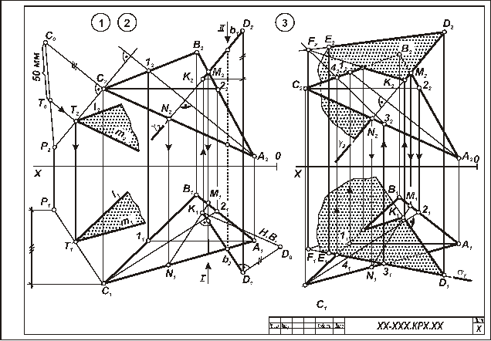

Рисунок 1 - Образец выполнения листа 2
Задача 1. Дано: плоскость треугольника α (А, В, С) и точка D. Требуется определить расстояние от точки D до плоскости, заданной треугольником α (А, В, С). Определить видимость перпендикуляра, проходящего через точку D по отношению к плоскости треугольника α (А, В, С). Данные для выполнения задачи взять из таблицы 1 в соответствии с вариантом.
Указания к выполнению задачи 1 (рис. 1). Задачу выполняют в такой последовательности: 1) из точки D опустить перпендикуляр, используя горизонталь h и фронталь f плоскости. При этом горизонтальная проекция перпендикуляра перпендикулярна горизонтальной проекции горизонтали h₁, а фронтальная проекция перпендикуляра перпендикулярна фронтальной проекции фронтали f₂; 2) определить точку пересечения перпендикуляра с плоскостью α (A, В, С), для чего перпендикуляр (прямую) заключают во вспомогательную, обычно проецирующую, плоскость (γ), находят линию пересечения плоскости α (А, В, С) и вспомогательной γ и отмечают точку К, в которой эта линия пересекается с перпендикуляром; 3) определяют натуральную величину (Н.В.) расстояния от точки D до плоскости α (А, В, С), применяя способ прямоугольного треугольника; 4) видимость проекции перпендикуляра определяют методом конкурирующих точек.

Таблица 1
Номер вар-та | Значения координат, мм
Номер вар-та | Х_{А} | Y_{А} | Z_{A} | X_{B} | Y_{B} | Z_{B} | X_{C} | Y_{C} | Z_{C} | X_{D} | Y_{D} | Z_{D} | X_{E} | Y_{E} | Z_{E}
1  2  3  4  5  6  7  8  9  10 | 170  10  50  20  45  10  50  60  30  40 | 120  40  90  40  110  60  50  60  10  80 | 80  80  100  30  120  130  20  10  80  20 | 140  80  110  90  15  150  140  145  125  130 | 45  110  20  15  20  10  20  20  70  20 | 135  120  20  130  30  90  120  120  120  20 | 70  140  180  140  145  70  180  185  90  170 | 60  80  115  95  90  100  110  100  120  95 | 50  40  100  95  55  50  60  45  15  100 | 185  140  80  140  135  150  110  185  140  70 | 45  20  115  15  30  100  110  10  15  35 | 55  110  10  65  110  130  120  20  50  110 | 60  10  180  20  25  20  70  55  30  180 | 70  80  30  60  70  40  10  30  35  50 | 75  60  120  45  70  90  20  50  30  65

Задача 2 (рис. 1). Дано: плоскость треугольника α (А, В, С). Требуется: построить плоскость, параллельную заданной и отстоящую от нее на 45 – 50 мм. Данные для выполнения задачи взять из таблицы 1.
Указания к выполнению задачи 2. Задачу выполняют в такой последовательности: 1) в заданной плоскости α (А, В, С) выбирают произвольную точку (в том числе вершину, на рисунке 1 взята точка С) и из нее восстанавливают перпендикуляр к плоскости α (А, В, С) (аналогично первому действию в задаче 1); 2) определяют методом прямоугольного треугольника натуральную величину произвольного отрезка перпендикуляра, который ограничивают произвольной точкой Р; 3) на натуральной величине произвольного отрезка перпендикуляра находят точку Т, расположенную на заданном расстоянии 45 мм от плоскости, и строят проекции этой точки на проекциях перпендикуляра; 4) через точку Т строят искомую плоскость, соблюдая условие параллельности плоскостей: если плоскости параллельны, то две пересекающиеся прямые одной плоскости параллельны двум пересекающимся прямым другой плоскости. На эпюре одноименные проекции пересекающихся прямых параллельны.
Задача 3 (рисунок 1). Дано: плоскость треугольника α(А, В, С) и прямая а (D, Е). Требуется: через прямую а(D, Е) провести плоскость, перпендикулярную плоскости треугольника α (А, В, С), построить линию пересечения этих двух плоскостей, определить видимость. Данные для выполнения задачи взять из таблицы 1.
Указания к выполнению задачи 3. Решение задачи включает следующие действия: 1) строят плоскость, перпендикулярную плоскости
α (А, В, С). Плоскость, перпендикулярная другой плоскости, должна проходить через перпендикуляр к этой плоскости. Искомая плоскость, перпендикулярная плоскости α (А, В, С), должна содержать в себе заданную прямую а (D, Е) и перпендикуляр, опущенный из любой точки этой прямой на заданную плоскость α (А, В, С); (например, из точки D); 2) строят линию пересечения двух плоскостей: заданной плоскостью треугольника α (А, В, С) и построенной, перпендикулярной ей. Задачу на определение линии пересечения двух плоскостей можно решить двумя способами: первый – построить точки пересечения двух прямых одной плоскости с другой плоскостью, т. е. использовать два раза схему нахождения точки пересечения прямой с плоскостью; второй – ввести две вспомогательные секущие плоскости частного положения, которые одновременно пересекали бы плоскость α (А, В, С) и плоскость, перпендикулярную ей, построить их линии пересечения с заданными плоскостями. Две собственные точки пересечения этих линий определяют линию пересечения данных плоскостей. На примере выполнения листа 2 (рисунок 1) в задаче 3 применен первый способ. Точки пересечения прямой а (D, Е) и перпендикуляра b (D, К) определяют линию пересечения плоскостей α (А, В, С) и искомой перпендикулярной к ней;
3) определяют видимость пересекающихся заданных плоскостей. Видимость плоскостей устанавливают с помощью конкурирующих точек скрещивающихся прямых, принадлежащих этим плоскостям.

Лист 3
Выполнить две задачи на способы преобразования проекций. Пример выполнения листа представлен на рисунке 2.
Основная надпись по форме 4 (рис. 52).
Задача 1. Дано: треугольник АВС. Требуется: способом вращения вокруг осей, перпендикулярных плоскостям проекций, определить натуральную величину треугольника АВС. Данные для выполнения задачи берут из таблицы 2.

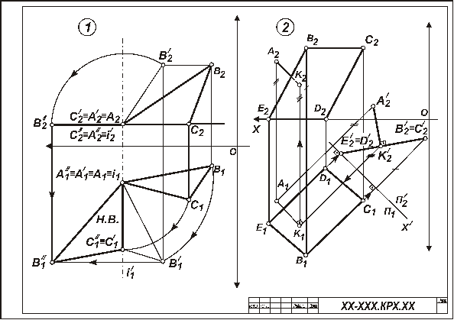

Рисунок 2 - Образец выполнения листа 2
Указания к выполнению задачи 1 (рис. 2). Соблюдая правила вращения геометрических фигур вокруг оси, перпендикулярной плоскости проекции, необходимо выполнить два действия: 1) привести треугольник АВС в положение проецирующей плоскости, т. е. перпендикулярной плоскости проекций. Признаком перпендикулярности заданной плоскости плоскостям проекций на эпюре является вырождение одной из проекций плоскости треугольника α (А, В, С) в прямую линию. Для получения фронтально-проецирующей плоскости необходимо горизонталь плоскости α (А, В, С) вместе с системой всех точек треугольника АВС поставить в положение, перпендикулярное фронтальной плоскости проекций, а для получения горизонтально-проецирующей плоскости необходимо фронталь плоскости α (А, В, С) со всеми точками плоскости перевести в положение прямой, перпендикулярной горизонтальной плоскости проекций; 2) полученную проецирующую плоскость преобразовать в плоскость уровня, т. е. параллельную либо горизонтальной, либо фронтальной плоскости проекций, в зависимости от ее положения на первом этапе преобразования. Для этого выродившуюся в прямую линию проекцию треугольника АВС изобразить в положении, параллельном оси X. Проекция треугольника АВС на одной из плоскостей проекций и будет являться натуральной величиной треугольника АВС.

Таблица 2

Номер варианта | Значения координат, мм
Номер варианта | X_{А} | Y_{А} | Z_{A} | X_{B} | Y_{B} | Z_{B} | X_{C} | Y_{C} | Z_{C}
1  2  3  4  5  6  7  8  9  10 | 90  10  10  85  40  10  20  20  15  20 | 90  30  10  30  20  90  65  40  100  100 | 10  80  20  30  40  60  95  30  60  85 | 140  20  100  135  140  20  45  40  50  30 | 45  110  20  15  20  10  20  20  70  20 | 70  10  20  30  20  10  30  100  10  10 | 160  90  50  155  160  80  95  80  90  90 | 20  10  80  50  10  20  15  20  100  100 | 30  10  65  80  70  40  95  100  30  30

Задача 2. Дано: четырехугольник EBCD и точка А. Требуется: способом замены плоскостей проекций определить расстояние от точки А до плоскости α (Е, В, С, D), построить проекции этого расстояния на исходном эпюре.
Точки Е, В, С, D для всех вариантов имеют одинаковые координаты: Е (90, 60, 10), В (60, 90, 80), С (10, 60, 80), D (40, 30, 10). Координаты точки А берут из таблицы 3.

Таблица 3

Вариант | 1 | 2 | 3 | 4 | 5 | 6 | 7 | 8 | 9 | 0
Координаты точек | Значения координат, мм
X_{А}  Y_{A}  Z_{A} | 90  105  50 | 100  100  20 | 150  50  50 | 160  30  60 | 170  40  70 | 110  95  30 | 120  100  25 | 105  90  40 | 95  95  35 | 80  50  95

Указания к выполнению задачи 2. Соблюдая правила построения геометрических фигур на замененных плоскостях проекций, необходимо: 1) преобразовать плоскость общего положения α (Е, В, С, D) в плоскость фронтально-проецирующую и построить проекцию точки А. Положение новой плоскости определяет новая ось проекций Х', которая должна располагаться перпендикулярно горизонтальной проекции горизонтали плоскости α (Е, В, С, D); 2) определить расстояние от точки А до заданной плоскости. Оно равно отрезку перпендикуляра АК, опущенного из точки А на плоскость α (Е, В, С, D), выродившуюся на новой фронтальной плоскости проекций в прямую линию; 3) получив основание перпендикуляра (К₂'), построить его проекции на исходном чертеже задачи. Так как проекция отрезка A₂'K₂' перпендикуляра b – натуральная величина отрезка, то, следовательно, его проекция на плоскость П₁ будет параллельна оси Х'. Координату Z для построения фронтальной проекции точки К (К₂) следует взять с плоскости проекций П₂'.

Лист 4
Выполнить две задачи на пересечение многогранных поверхностей и определение натуральной величины сечения многогранника плоскостью. Пример выполнения листа приведен на рисунке 3.
Основная надпись по форме 4 (рис. 52).
Задача 1. Дано: прямая четырехгранная пирамида и трехгранная горизонтальная призма. Требуется: вычертить три проекции пирамиды и призмы, построить линию пересечения этих многогранников и определить ее видимость. Для всех вариантов стороны основания пирамиды Р₁F₁ = К₁Е₁ = 60 мм; К₁Р₁ = Е₁F₁ = 70 мм; высота пирамиды 110 мм; высота вертикальной грани призмы 90 мм; длина всех ребер призмы 140 мм (рис. 3). Угол α равен углу между стороной основания пирамиды КР и фронтальной плоскостью проекций. Величины l, h, a, а также значения координат точек Р и D берут из таблицы 4 в соответствии с номером варианта.
Указания к выполнению задачи 1. Вычерчивание пирамиды нужно начинать с точки Р, а призмы – с точки D. Основание пирамиды расположено в плоскости П₁, ее ребра прямые общего положения, одна из граней призмы – фронтальная плоскость (параллельная П₂), две других – профильно-проецирующие, поэтому ребра этих граней на плоскости П3
проецируются в точки.
Линия пересечения многогранников определяется по точкам пересечения ребер каждого из них с гранями другого многогранника или построением линий пересечения граней многогранников. Соединяя каждые пары точек одних и тех же граней отрезками прямых, получаем линии пересечения многогранников. Видимыми линиями пересечения многогранников будут те, которые принадлежат их видимым граням. Линия пересечения многогранников строится только с использованием фронтальных и горизонтальных проекций фигур. Профильные проекции фигур применить для проверки правильности определения точек пересечения ребер с гранями и их последовательного соединения.
Задача 2. Дано: прямая четырехгранная пирамида и одна грань призмы. Требуется: способом плоскопараллельного перемещения определить натуральную величину сечения пирамиды с гранью призмы. Исходные данные берут из таблицы 4.
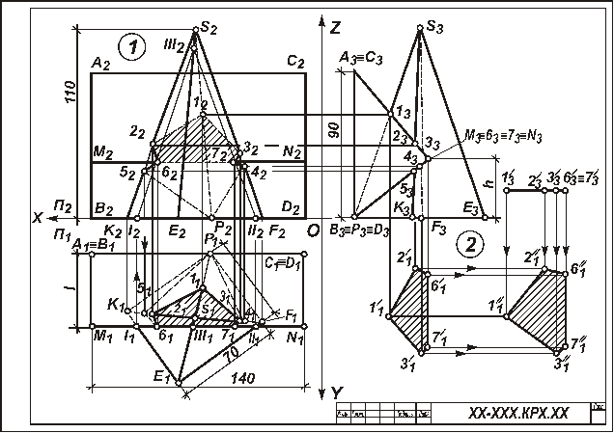

Рисунок 3 - Образец выполнения листа 4

Таблица 4

Координаты точек | ХX_{P} | Y_{P} | XZ_{P} | ХX_{D} | Y_{D} | XZ_{D} | 7l | h | Угол α, ⁰ | Секущая грань
Номера вариантов | Значения координат, мм
1  2  3  4  5  6  7  8  9  0 | 75  65  75  65  85  55  85  75  85  65 | 20  20  20  20  20  20  20  20  20  20 | 0  0  0  0  0  0  0  0  0  0 | 10  10  10  10  10  10  10  10  10  10 | 40  40  20  25  40  10  20  30  30  25 | 0  0  0  0  0  0  0  0  0  0 | 40  50  75  70  50  60  80  70  45  60 | 35  80  30  50  90  65  40  60  40  50 | 30  60  45  30  60  30  60  45  30  45 | ACNM  BDNM  ACNM  BDNM  BDNM  ACNM  BDNM  ACNM  BDNM  ACNM

Указания к выполнению задачи 2. Для выполнения данной задачи используют результат решения задачи 1, выделяя из него часть линии пересечения, которая относится к указанной для варианта грани по таблице 4. Профильную проекцию пирамиды с заданной секущей гранью призмы принимают за фронтальную проекцию и к ней достраивают горизонтальную проекцию сечения пирамиды гранью по уже имеющейся горизонтальной проекции в задаче 1, но соответственно развернув его в проекционной связи (рис. 3). Так как секущая грань занимает положение проецирующей плоскости, то, для того, чтобы получить натуральную величину сечения, достаточно произвести одно перемещение. Способом плоскопараллельного перемещения проецирующую плоскость грани ставим в положение плоскости уровня (параллельное горизонтальной плоскости проекций).
При способе плоскопараллельного перемещения все точки фигуры перемещаются в плоскостях, параллельных какой-либо одной плоскости проекций. Поэтому проекции траекторий точек на вторую плоскость проекций представляют собой прямые линии, параллельные оси проекций. Как и при вращении, вокруг осей, перпендикулярных плоскостям проекций, при плоскопараллельном перемещении одна проекция фигуры не меняется ни по величине, ни по форме.

Лист 5
Выполнить три задачи на пересечение поверхности плоскостью и прямой. Пример выполнения листа на рисунке 4. Задачи 1 и 2 выполняют в левой части листа, одна под другой, а задачу 3 – в правой части листа.
Основная надпись по форме 4 (рис. 52).
Задача 1. Дано: пирамида и прямая l. Требуется: определить точки пересечения прямой l с поверхностью трехгранной пирамиды. Все варианты задач имеют два одинаковых параметра: высоту пирамиды 70 мм и диаметр вспомогательной окружности 60 мм, в которую вписывается треугольное основание произвольного расположения по усмотрению студента. Положение прямой общего положения, которая пересекает пирамиду, устанавливается студентом также самостоятельно.
Указания к выполнению задачи 1. Чтобы решить задачу, необходимо: 1) заключить прямую во вспомогательную плоскость частного положения (фронтально-проецирующую или горизонтально-проецирующую); 2) построить линию пересечения пирамиды с этой вспомогательной плоскостью; 3) отметить точки пересечения проекций прямой с проекциями линии пересечения; 4) определить видимость.
Так как плоскость, в которую заключается прямая, частного положения, то одна из проекций фигуры сечения пирамиды совпадает с проекцией секущей плоскости, выродившейся в линию. Вторую проекцию сечения достраивают по точкам фигуры сечения, которые лежат непосредственно на ребрах. Задача может иметь одно из трех решений:
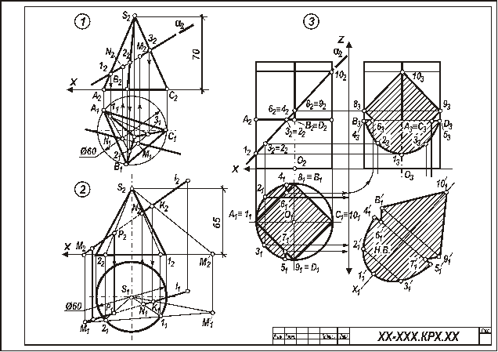

Рисунок 4 - Образец выполнения листа 5

прямая пересекает пирамиду в двух точках, в одной точке (касается) и не пересекает поверхность.
Задача 2. Дано: основание конуса— окружность диаметра 60 мм, высота конуса 70 мм и прямая l. Требуется: определить точки пересечения прямой l с поверхностью прямого кругового конуса. Положение прямой студент выбирает самостоятельно, учитывая характеристику прямой, указанную в таблице 5.
Указания к выполнению задачи 2 (рис. 4). Чтобы решить задачу, необходимо выполнить действия, аналогичные перечисленным в указаниях к задаче 1. При этом следует напомнить, что выбирать нужно такие вспомогательные секущие плоскости, которые дают наипростейший контур сечения конуса: окружность и треугольник. Так, например, для задачи 2, помещенной на рисунке 4, вспомогательная секущая плоскость является плоскостью общего положения, которая проходит через вершину конуса и задана двумя пересекающимися прямыми (заданной прямой и произвольной прямой, проходящей через вершину конуса и точку K данной прямой). Такая плоскость дает сечение в виде треугольника. Если через горизонтальную прямую провести горизонтальную плоскость, сечение будет иметь форму окружности. После определения точек пересечения прямой с конусом следует установить видимые отрезки прямой.

Таблица 5

Номер  варианта | Характеристика прямой l
1  2  3  4  5  6  7  8  9  0 | Нисходящая общего положения  Фронтальная под углом к П₁ - 45⁰  Горизонтально-проецирующая  Горизонтальная под углом к П₂ - 30⁰  Фронтально-проецирующая  Восходящая общего положения  Горизонтальная под углом к П₂ - 45⁰  Фронтально-проецирующая  Фронтальная под углом к П₁ - 30⁰  Горизонтально-проецирующая

Задача 3. Построить три проекции линии пересечения сложной поверхности с фронтально-проецирующей плоскостью и, используя один из способов преобразования чертежа, определить натуральную величину этого сечения. Данные для вычерчивания комбинированной поверхности берут из рисунка 5.
Указания к выполнению задачи 3. Задачу размещают на правой стороне листа (рис. 4). Высота всей комбинированной поверхности равна 100 мм, нижняя ее часть — 35 мм. Размеры диаметров оснований поверхностей и вспомогательных окружностей, а также стороны многоугольников приведены на рисунке 5. Положение секущей плоскости для своего варианта студент назначает самостоятельно. Задачу решают в два этапа: 1) строят проекции сечения; 2) определяют натуральную величину сечения.
Так как в данном задании для пересечения предложена плоскость частного положения – фронтально-проецирующая, то решение задачи сводится к построению проекций ряда точек фигуры сечения заданной поверхности как точек, расположенных на образующих или направляющих линиях этой поверхности. Первоначально крайние и промежуточные точки сечения назначаются на следе секущей плоскости. Натуральную величину сечения определяют по тем же точкам, которые были установлены на первом этапе. За ось вращения плоскости сечения выбирают фронталь плоскости сечения, совпадающую с его осью симметрии. Для того чтобы избежать наложения изображений, фронталь следует размещать на свободном поле чертежа, параллельно следу секущей плоскости. Каждая точка сечения будет вращаться: вокруг оси в плоскости, перпендикулярной ей. Радиус вращения отображен в натуральную величину на горизонтальной плоскости проекций и соответствует расстоянию от точки до продольной оси симметрии (оси вращения).

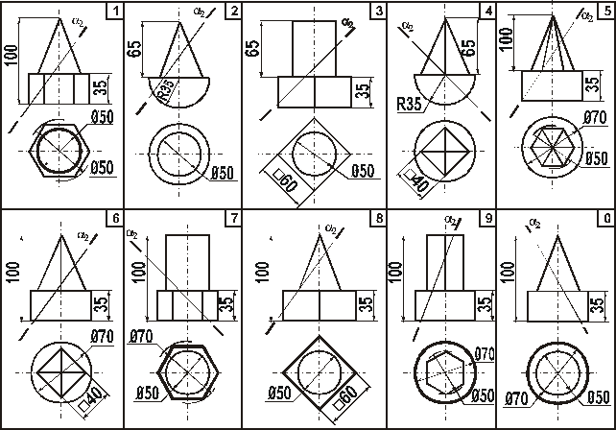

Рисунок 5 - Данные задачи 3, лист 5

Лист 6
Выполнить две задачи на пересечение многогранных и кривых поверхностей и построение разверток поверхностей. Пример выполнения см. на рисунке 6.
Основная надпись по форме 4 (рис. 52).
Задача 1. Дано: многогранник и кривая поверхность. Требуется: способом вспомогательных секущих плоскостей построить линию пересечения многогранной и кривой поверхностей, выделив ее видимые и невидимые участки. Данные для задачи приведены на рисунке 7.
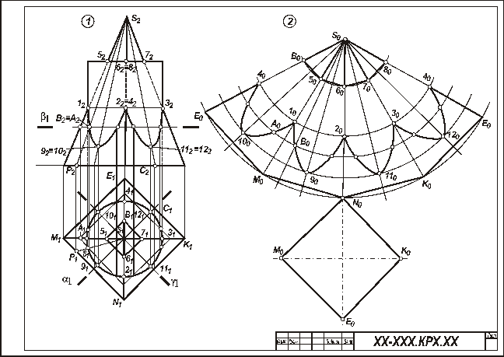

Рисунок 6 - Образец выполнения листа 6

Указания к выполнению задачи 1. Задачу выполняют на левой половине листа в такой последовательности: 1) намечают расположение вспомогательных секущих плоскостей частного положения (уровня) или проецирующих; 2) с их помощью определяют характерные и промежуточные точки линии пересечения поверхностей; 3) полученные точки соединяют плавными кривыми или прямыми линиями, установив предварительно последовательность расположения точек на линии пересечения поверхностей. Видимую часть линий контура, в том числе и линии пересечения, обводят сплошной основной, а невидимую – штриховой линиями.
Задача 2. Дано: две пересекающиеся поверхности – многогранник и кривая поверхность – и линия их пересечения. Требуется: построить полную развертку одной из пересекающихся поверхностей и нанести на нею линию их пересечения. Поверхность для построения развертки студент выбирает сам из двух поверхностей задачи 1 в соответствии со своим вариантом. Линия пересечения поверхностей наносится по результату решения задачи 1.
Указания к выполнению задачи 2 (рис. 6). Задачу выполняют на правой половине листа в такой последовательности; 1) в кривую поверхность вписывают многогранник; 2) определяют натуральные величины всех ребер вписанного многогранника; 3) на плоскости чертежа строят одну из граней поверхности по ее натуральным величинам ребер и к ней последовательно пристраивают остальные грани, пользуясь смежными ребрами; 4) соответствующие вершины граней соединяют плавными кривыми линиями. При развертывании многогранной поверхности выполняют только вторую и третью операции. Линия пересечения поверхностей наносится на развертку с помощью ее характерных точек. Для каждой такой точки в ортогональных проекциях определяют положение образующей и направляющей линий поверхности, на пересечении которых расположена взятая точка. Строят эти линии (образующую и направляющую) на развертке и в их пересечении отмечают искомую точку линии пересечения поверхностей (рис. 6).

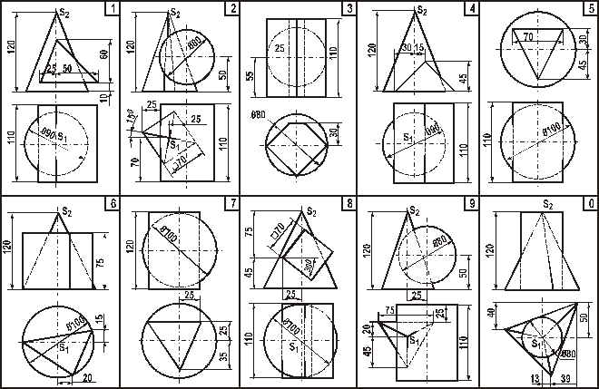

Рисунок 7 - Данные задачи 1, листа 6

Лист 7
Выполнить две задачи на построение линии пересечения поверхностей различными способами. Пример выполнения листа представлен на рисунке 8. Основная надпись по форме 4 (рис. 52).
Задача 1. Дано: две пересекающиеся кривые поверхности. Требуется: способом вспомогательных секущих плоскостей построить линию их пересечения, выделив ее видимые и невидимые участки. Данные варианта задачи берут по рисунку 9.
Указания к выполнению задачи 1. Задачу выполняют с левой стороны листа в такой последовательности: 1) определяют опорные точки (точки пересечения очерковых образующих поверхностей; наивысшие и наинизшие точки линии пересечения; точки, определяющие границы видимости); 3) определяют промежуточные точки линии пересечения; 4) все найденные точки пересечения последовательно соединяют кривой линией, учитывая их видимость.
При выборе вспомогательных секущих плоскостей необходимо помнить, что они должны пересечь одновременно обе поверхности и дать наипростейшие фигуры сечения. Для всех вариантов заданий вспомогательными секущими плоскостями могут быть выбраны плоскости уровня: для одних — горизонтальные, для других — вертикальные или те и другие. Точками пересечения поверхностей являются точки пересечения контуров фигур сечения поверхностей, лежащих в одной и той же вспомогательной секущей плоскости. Каждая секущая плоскость может определить от одной до четырех точек линий пересечения в зависимости от характера пересекающихся поверхностей, их расположения относительно друг друга и положения самой секущей плоскости.

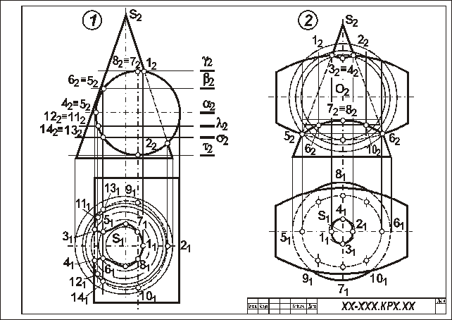

Рисунок 8 - Образец выполнения листа 7

Задача 2. Дано: две пересекающиеся поверхности вращения. Требуется: способом секущих концентрических сфер построить линию их пересечения и определить ее видимость. Данные варианта задачи берут по рисунку 10.

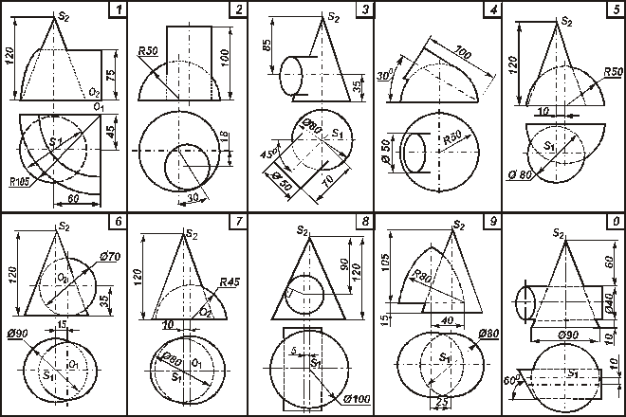

Рисунок 9 - Данные задачи 1, лист 7

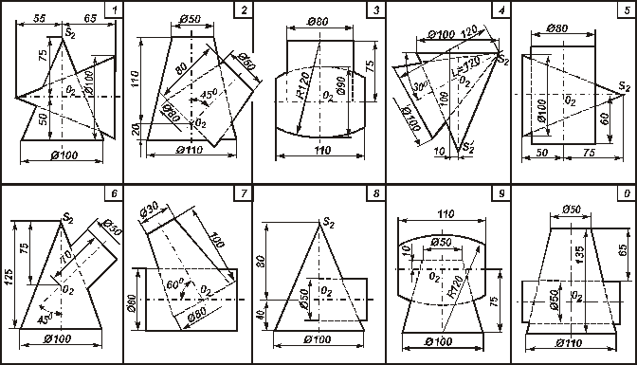

Рисунок 10 - Данные задачи 2, лист 7

Указания к выполнению задачи 2. Задачу выполняют в правой половине листа в следующем порядке: 1) определяют центр концентрических сфер – точку пересечения осей поверхностей вращения – и проводят ряд концентрических окружностей – сфер различного радиуса, диапазон радиусов сфер определяется минимальным и максимальным радиусами. Минимальный радиус секущей сферы назначается из условия касания сферы одной и пересечения другой пересекающихся поверхностей. Максимальным радиусом является отрезок прямой от центра сферы до наиболее удаленной точки пересечения очерков пересекающихся поверхностей (Ф₂¹ и Ф₂² на рисунке 11,а); 2) строят линии пересечения выбранных сфер с заданными пересекающимися поверхностями. Каждая из сфер, будучи соосной с заданными поверхностями, пересечет их по окружностям, которые в данной задаче на плоскости П₂ представляют собой прямые линии – хорды окружности, называемые параллелями (рисунок 11,б). Точки пересечения проекций полученных параллелей являются проекциями искомых точек линии пересечения поверхностей; 3) найденные точки пересечения поверхностей соединяют плавной кривой линией; 4) достраивают горизонтальную проекцию линии пересечения по имеющимся точкам.

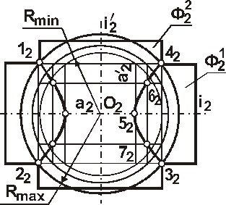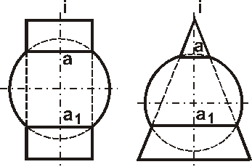

а) б)
Рисунок 11

Лист 8
Выполнить четыре задачи на построение аксонометрических проекций плоских и пространственных фигур. Пример исполнения листа приведен на рисунке 12. Расположение элементов задач с их построением и обозначением выполнить в соответствии с примером. Разбивку поля чертежа для отдельных задач выдержать согласно размерам рисунка 12, но линии границ не наносить.
Основная надпись по форме 4 (рис. 52).
Задача 1. Дано: ортогональные проекции трех правильных шестиугольников, принадлежащих плоскостям проекций П₁, П₂, П₃ (рисунок 12, задача 1, изображения а, б, в). Требуется: построить их аксонометрические проекции в прямоугольной изометрии. Описанные окружности для построения правильных шестиугольников имеют диаметр 40 мм.
Указания к выполнению задачи 1. Задачу выполняют в такой последовательности: 1) строят проекции трех правильных шестиугольников, которые расположены в плоскостях проекций П₁, П₂, П₃ (рис. 12, задача 1, изображения а, б, в): 2) наносят оси координат, соответствующие прямоугольной изометрической проекций, и, используя приведенные коэффициенты искажения, намечают вершины шестиугольников по соответствующим аксонометрическим осям координат, которые затем соединяют линиями. При выполнении данной задачи следует помнить, что в прямоугольной изометрии угол между проецирующим лучом и плоскостью аксонометрических проекций равен 90°, аксонометрические оси координат располагают под углом 120° (рис. 12), действительные коэффициенты искажения по всем осям равны 0,82, но для практических построений применяют приведенные коэффициенты искажения, равные 1. При приведенных коэффициентах прямоугольная изометрия увеличивается в 1,22 раза (1:0,82=1,22), а прямоугольная диметрия – в 1,06 раза (1 : 0,94=1,06).
Задача 2. Дано: ортогональные проекции трех окружностей соответственно принадлежащих плоскостям проекций П₁, П₂, П₃ (см. рисунок 12, задача 2, изображения а, б, в). Требуется: построить их аксонометрические проекции в прямоугольной диметрии. Диаметр окружностей равен 40 мм.
Указания к выполнению задачи 2. Задачу выполняют в нижней левой части листа в следующем порядке: 1) строят ортогональные проекции окружностей и намечают на них характерные точки, соответственно расположенные в плоскостях проекций П₁, П₂, П₃ (см. рисунок 12, задача 2, изображения а, б, в); 2) наносят аксонометрические оси координат, соответствующие прямоугольной диметрической проекции, и, используя приведенные коэффициенты искажения, строят выбранные характерные точки окружностей, а также большую ось эллипса АВ и малую ось эллипса CD. Схема расположения осей и приведенные коэффициенты искажений изображены на рисунке 14. Тут же на схеме указаны углы аксонометрических осей для их построения. Окружности в аксонометрии проецируются в виде эллипсов, причем при использовании действительных коэффициентов искажения большая ось эллипса равна диаметру окружности (рис. 16). Так как приведенные коэффициенты аксонометрическое изображение увеличивают, то, следовательно, большая и малая оси тоже увеличиваются. В таблице 6 приведены значения осей эллипсов для различных положений окружностей и видов аксонометрии. При построении аксонометрии окружности нужно помнить, что во всех трех плоскостях прямоугольной изометрической и диметрической проекций большая ось эллипса должна быть направлена перпендикулярно оси, которая отсутствует в этой плоскости, а малая ось сохраняет направление отсутствующей в этой плоскости оси.

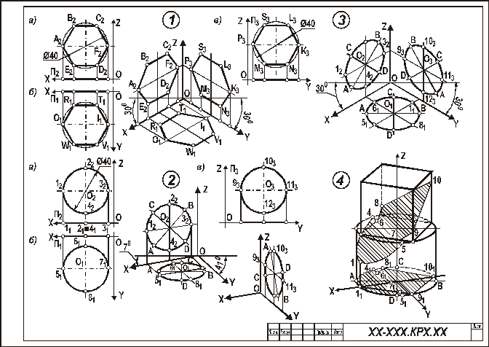

Рисунок 12 - Образец выполнения листа 8

Таблица 6

Оси эллипса | Прямоугольная изометрия |  |  |  |  |  | Прямоугольная диметрия
Оси эллипса | К=0,82 |  |  | К=1 |  |  | К=0,94 |  |  | К=1
 | xOy | xOz | yOz | xOy | xOz | yOz | xOy | xOz | yOz | xOy | xOz | yOz
Большая  ось | D | D | D | 1,22D | 1,22D | 1,22D | D | D | D | 1,06D | 1,06D | 1,06D
Малая  ось | 0,58 | 0,58 | 0,58 | 0,71 | 0,71 | 0,71 | 0,33 | 0,88 | 0,33 | 0,35 | 0,94 | 0,35
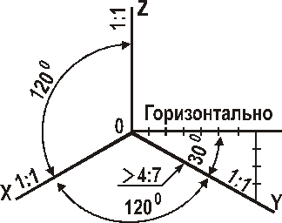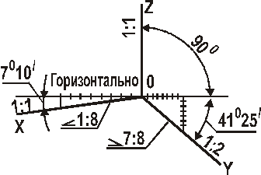

Рисунок 13 Рисунок 14

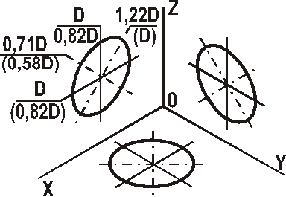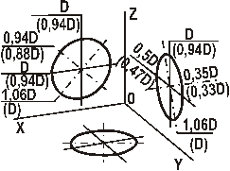

Рисунок 15 Рисунок 16

Задача 3. Дано: ортогональные проекции трех окружностей, соответственно принадлежащих плоскостям проекций П₁, П₂, П₃ (см. рисунок 12, задача 3). Требуется: построить их аксонометрические проекции в прямоугольной изометрии. Диаметр окружностей равен 40 мм.
Указания к выполнению задачи 3. Для решения задачи используют ортогональные проекции окружностей, которые присутствуют в условии задачи 2 листа 8. Последовательность выполнения задачи 3 полностью соответствует порядку решения задачи 2 этого же листа. Коэффициент искажения по осям указан на рисунке 13, большие и малые оси эллипсов – в таблице 8, а их изображение приведено на рисунке 15.
Задача 4. Дано: ортогональные проекции комбинированной поверхности и сечение этой поверхности фронтально-проецирующей плоскостью. Требуется: построить прямоугольную изометрию или прямоугольную диметрию комбинированной поверхности вместе с контуром сечения этой поверхности плоскостью. За исходные данные для построения аксонометрии комбинированной поверхности берут ортогональные проекции задачи 3 листа 5 (см. рис. 4) и найденное на них сечение от фронтально-проецирующей плоскости. Вид аксонометрии студент определяет сам.
Указания к выполнению задачи 4 (рис. 12). Задачу выполняют в нижней правой части листа в такой последовательности: 1) на ортогональном чертеже наносят оси прямоугольной системы координат, к которой относят заданную поверхность; 2) выбирают вид аксонометрии с таким расчетом, чтобы обеспечить наилучшую наглядность поверхности, и наносят аксонометрические оси координат; 3) в системе координат X0У строят вторичные проекции оснований поверхностей и сечения; 4) каждую точку вторичной проекции поднимают на высоту ее положения, которое она занимает в натуре, и по этим точкам строят аксонометрическое изображение.
В процессе выполнения любой аксонометрии следует запомнить, что выполнение аксонометрии нужно начинать со вторичной проекции, т. е. с построения аксонометрии плоской фигуры, являющейся видом данного предмета сверху или спереди. Поэтому для выполнения листа 8 первые три задачи были на построение плоских фигур.

5.2 Задания на контрольную работу №2

Лист 1
Выполнить титульный лист и содержание по образцу на рисунке 47. На титульном листе (см. рис. 47) необходимо внести изменения, соответствующие номеру контрольной работы и ее содержанию.

Лист 2
Выполнить пять задач. Пример оформления листа см. на рисунке 17. Решение каждой задачи располагается в специально отведенной для нее зоне, ограниченной штриховыми линиями. Размеры зон указаны на рисунке 18.
Основная надпись по форме 4, рис. 52.
Задача 1. Вычертить изображение плоской детали и нанести ее размеры, которые берутся согласно изображению а, рис. 18 и таблице 7. Указания к выполнению задачи 1. Нанесение размеров выполнять по ГОСТ 21.501–93 и 2.307–68. Общее количество размеров на чертеже должно быть минимальным, но достаточным для изготовления и контроля изделия. Не допускается повторять размеры одного и того же элемента на разных изображениях. Линейные размеры указывают в миллиметрах. Размеры, относящиеся к одному и тому же конструктивному элементу (пазу, выступу, отверстию и т. д.), рекомендуется группировать в одном месте, располагая их на том изображении, на котором геометрическая форма данного элемента показана наиболее полно. При обводке чертежа необходимо строго придерживаться требований ГОСТ 2.303 — 68, регламентирующего начертание и основные назначения линий на чертежах.
Задача 2. Вычертить изображение плоской детали, нанести размеры и секущую плоскость. Размеры детали принимаются согласно изображению б, рисунка 18 и таблице 7.
Указания к выполнению задачи 2. Оформление изображения детали выполнить в строгом соответствии с государственными стандартами ЕСКД (см. указания к выполнению задачи 1).
Задача 3. Перечертить фрагмент фасада здания (см. изображение в, рис. 18).
Указания к выполнению задачи 3. Оформить изображения фрагмента фасада в строгом соответствии с требованиями государственных стандартов СПДС и ЕСКД. Нанесение размерных линий, вертикальные отметки на фасаде и плане, надписи, выносные элементы, координационные оси, условные изображения элементов зданий (окон, дверей), типы линий выполнить по ГОСТ 21.501-93, 2.303-68 и ГОСТ 2.316-68.
Задача 4. Выполнить графические обозначения шести видов материалов (в сечении). Материалы принимаются по таблице 8, отмеченные знаком “+”.

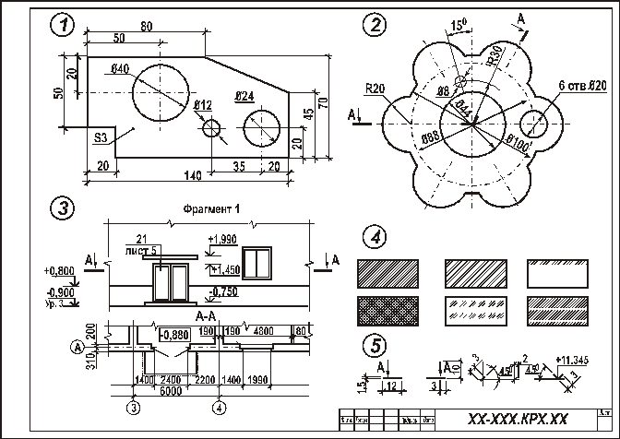

Рисунок 17 - Образец выполнения листа 2
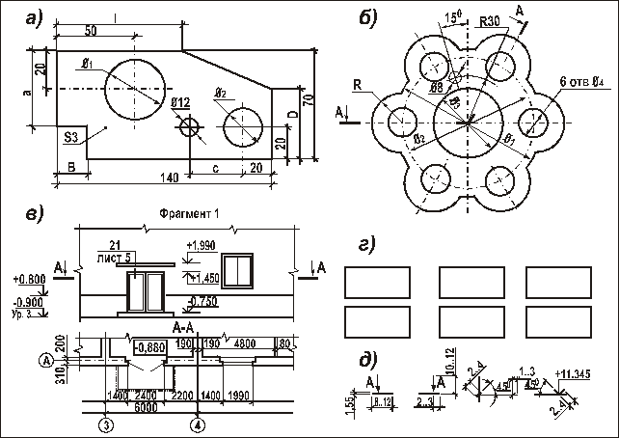

Рисунок 18 - Задание к листу 2

Таблица 7

Номер варианта | Размеры, мм
Номер варианта | a | b | c | d | e | Ø₁ | Ø ₂
0  1  2  3  4  5  6  7  8  9 | 50  55  60  50  45  50  55  60  50  55 | 25  27  30  27  25  28  30  28  24  26 | 35  30  38  30  35  32  40  38  30  35 | 60  50  55  60  55  45  50  55  60  45 | 80  75  78  80  82  78  80  85  82  80 | 40  38  36  34  40  38  36  34  40  38 | 24  22  20  24  22  20  18  20  22  24

Указания к выполнению задачи 4. Графические обозначения материалов в сечениях и правила нанесения их на чертежи должны соответствовать ГОСТ 2.306–68. Обозначение материалов оформляют по изображению г рисунка 18 и таблице 8. Линии штриховки выполняются тонкой линией (s/3) по ГОСТ 2.303—68 под углом 45° к линии контура изображения. Расстояние между параллельными линиями штриховки должно быть в зависимости от масштаба 1 - 10 мм.
Задача 5. Вычертить с простановкой размеров три элемента оформления чертежа: обозначение секущей плоскости, размерную линию и отметку уровня на фасаде (см. рис. 18, д).
Указания к выполнению задачи 5. Изображения указанных элементов должны соответствовать ГОСТ 2.305—68 и 21.501—93. На изображениях элементов указываются их конкретные размеры (см. рис. 17, изображение 5).

Таблица 8

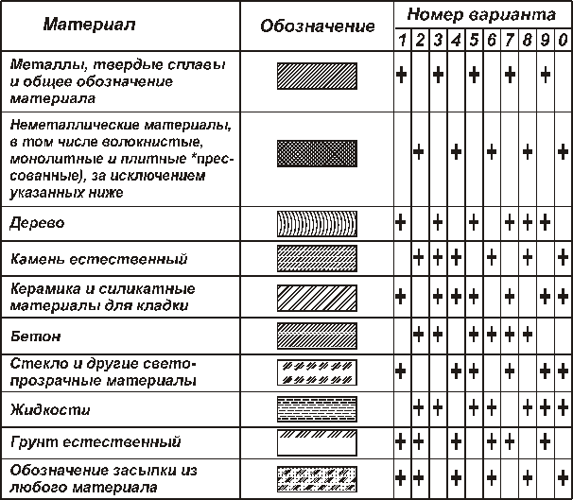
Лист 3
Выполнить две задачи на построение сопряжении и уклонов, а также на приобретение навыков по обводке циркульных кривых. Пример оформления листа приведен на рисунке 19. Основная надпись по форме 4, рис. 52.
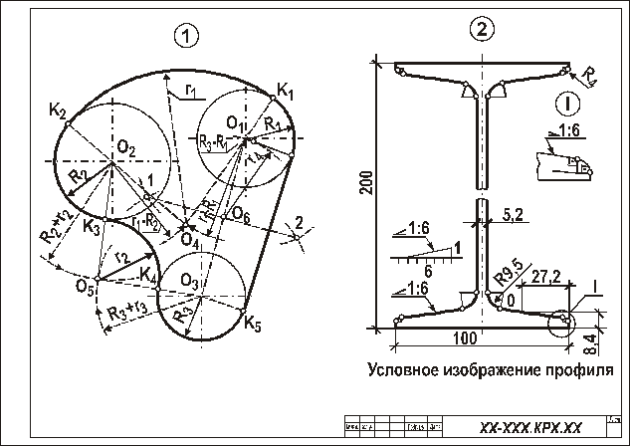

Рисунок 19 - Образец выполнения листа 3

Задача 1. Построить сопряжения трех окружностей с помощью прямой и двух дуг окружностей (внутренних или внешних). Исходные данные принимают по рис. 20 и таблице 9.  Указания к выполнению задачи 1. Все графические процедуры поэтапного построения сопряжений на чертеже обязательно сохранять. На рисунке 21 приведены примеры сопряжения двух окружностей: а — внешнее сопряжение дугой окружности радиуса r₂; б — внешнее сопряжение прямой; в — внутреннее сопряжение прямой. | 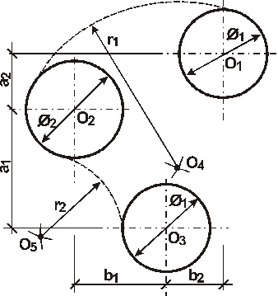  Рисунок 20 – Исходные данные к задаче 1, лист 3

Таблица 9

Номер варианта | Размеры, мм
Номер варианта | а₁ | а₂ | b₁ | b₂ | ⌀₁ | ⌀₂ | ⌀₃ | R₁(внутреннее) |  |  | R₂(внешнее)
 |  |  |  |  |  |  |  | Между центрами окружностей
 |  |  |  |  |  |  |  | О₁ и О₂ | О₂ и О₃ | О₁ и О₂ |  | О₂ и О₃
1  2  3  4  5  6  7  8  9  0 | 70  80  90  100  75  85  95  80  90  80 | 30  20  25  10  30  25  20  25  20  30 | 50  60  55  60  55  60  55  50  60  50 | 40  25  30  30  25  30  20  30  25  40 | 60  50  70  60  50  60  50  50  60  40 | 50  60  50  70  60  50  60  70  40  70 | 70  70  60  50  70  80  90  60  70  60 | --  90  100  --  --  90  80  --  80  90 | 80  --  --  90  80  --  --  90  --  -- | 35  --  30  25  25  --  --  25  --  -- |  | --  30  --  --  --  40  30  --  40  30

Задача 2. Построить сопряжения и уклоны полок на профиле прокатной стали двутавра или швеллера в масштабе 1:1. Индивидуальные задания приведены в таблице 10.

Указания к выполнению задачи 2. При построении профилей двутавра и швеллера все размеры берут из таблицы 10. Для уменьшения изображения профиля по высоте применяется разрыв его вертикальной стенки. На чертеже вместо буквенных обозначений ставят размерные числа, вычисленные по указанным соотношениям (рис. 22). Выполняются геометрическая схема уклона, условное графическое обозначение профиля и увеличенный в два раза выносной узел 1.

При оформлении чертежа соблюдать требования государственных стандартов на типы линий и правила нанесения размеров.

Таблица 10

 | Номер |  | Размеры, мм |  |  |  |  |  |  | Сечение
 | Варианта | Профиля | h | b | d |  | t | R | R₁ | Сечение
 | 1  3  5  7  9  0  2  4  6  8 | 33  36  40  45  50  30  27  24  22  20 | 330  360  400  450  500  300  270  240  220  200 | 140  145  155  160  170  100  95  90  82  76 | 7,0  7,5  8,3  8,6  9,5  6,5  6,0  5,6  5,4  5,2 |  | 11,2  12,3  13,0  14,2  15,2  11,0  10,5  10,0  9,5  9,0 | 13,0  14,0  15,0  16,0  17,0  12,0  11,0  10,5  10,0  9,5 | 5  6  6  7  7  5  4,5  4  4  4 | Двутавры  (ГОСТ 8239-89)  Швеллеры  (ГОСТ 8240-89)
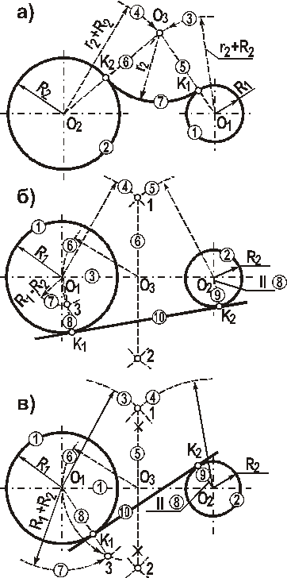  Рисунок 21  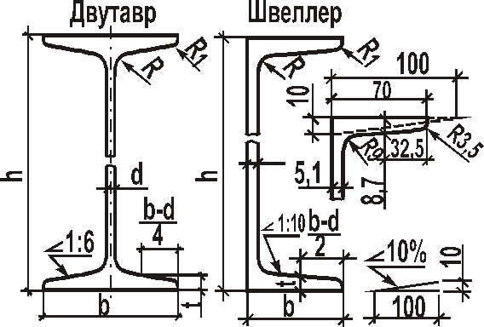  Рисунок 22 |  |  |  |  |  | Лист 4  Выполнить задачу на построение основных видов детали. Пример оформления листа приведен на рисунке 23. Основная надпись по форме 4 рисунка 52.  Задача. По заданному аксонометрическому изображению детали построить шесть основных  видов. Индивидуальные задания приведены по вариантам на рисунке 24. Номер варианта приведен в верхнем правом углу изображения детали.  Указания к выполнению задачи. В соответствии с ГОСТ 2.305—68 установить основные виды детали. Особое внимание обратить на выбор главного вида (вида спереди). Размеры на изображениях не проставлять.  Лист 5  Основная надпись по форме 4, рис.52. Выполнить две задачи на построение видов, разрезов и сечений детали. Пример оформления листа см. на рисунке 26.  Задача 1. Построить три вида детали (вид спереди, вид сверху, вид слева) с необходимыми разрезами по двум данным видам. Индивидуальные задания по вариантам приведены на рисунке 25.  Указания к выполнению задачи 1. Изучить содержание ГОСТ 2.305—68, обратив внимание на принятые в нем условности и упрощения. Часть
вида и часть соответствующего разреза допускается соединять, разделяя их сплошной волнистой линией. Если при этом соединяются половина вида и половина разреза, каждый из которых является симметричной фигурой, то разделяющей линией служит ось симметрии. Если вид, разрез или сечение представляют симметричную фигуру, допускается вычерчивать половину изображения или немного более половины изображения с проведением в последнем случае линии обрыва. Нанести на изображения необходимые размеры.
Задача 2 (рис. 26). По заданному положению секущей плоскости построить сечение детали. Положение секущей плоскости указано в индивидуальном задании.
Указания к выполнению задачи 2. Построение сечения выполняют в строгом соответствии с правилами построения проекций в начертательной геометрии, а оформление — в соответствии с ГОСТ 2.305—68. Сечение располагается на свободном поле листа 5. Контур выносного сечения изображают сплошными основными линиями.
Плоскость сечения штрихуют. Сечение сопровождают надписью по типу «A—А». Номер шрифта надписи в два раза больше, чем номер шрифта, принятый для размерных чисел на данном чертеже.

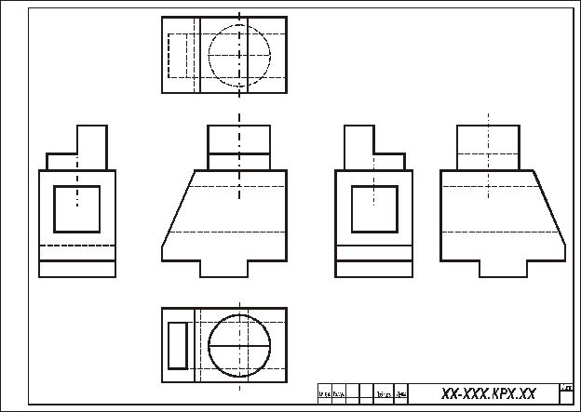

Рисунок 23 - Образец выполнения листа 4

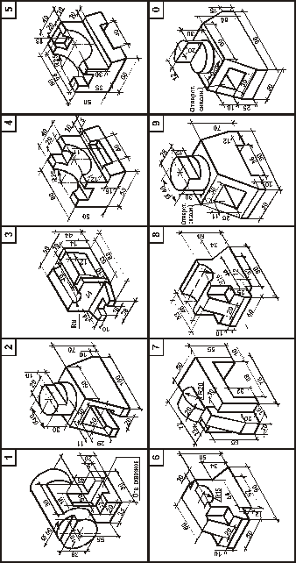
Рисунок 24 – Варианты заданий для листа 4

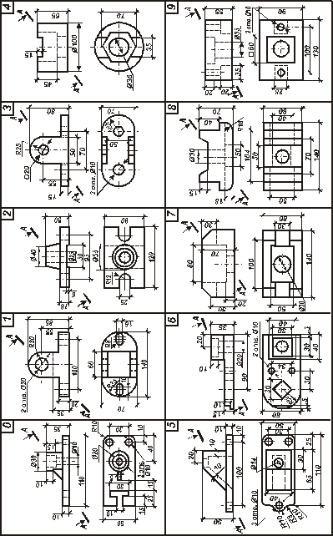
Рисунок 25 – Варианты заданий для листа 4

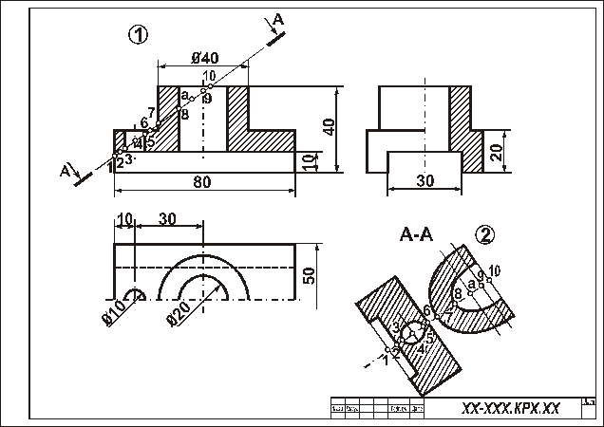
Рисунок 26 - Образец выполнения листа 5

Лист 6
Выполнить четыре задачи на изображение разъемных и неразъемных соединений. Пример оформления листа приведен на рисунке 27.
Основная надпись по форме 4 рисунка 52.
Задача 1. Построить болтовое соединение. Схема задания приведена на рисунках 28 и 29, а числовые данные — в таблице 11.
Указания к выполнению задачи 1. Геометрическая схема соединения приведена на рисунке 29. Изображения соединяемых деталей должны выполняться в тех же размерах, что и на рисунке, относящемся к варианту задания. Диаметр стержня крепежных деталей определяется размером их резьбы. В процессе выполнения задачи необходимо подобрать размеры болта по ГОСТ 7798—70, согласно которому длина болта с 20 до 80 мм кратна 5 мм, а с 80 мм и более кратна 10 мм.
Чертеж болтовых соединений следует вычерчивать по условным соотношениям, приведенным на рисунке 28. Расчет размеров болта выполняют на отдельном листе в клеточку, который подклеивается к правому торцу листа.
Чертеж выполняется с простановкой только тех размеров, которые указаны на рисунке 27. Для болтового соединения вычерчиваются также упрощенное и условное изображение. Упрощенное изображение выполнить в масштабе 1:4.
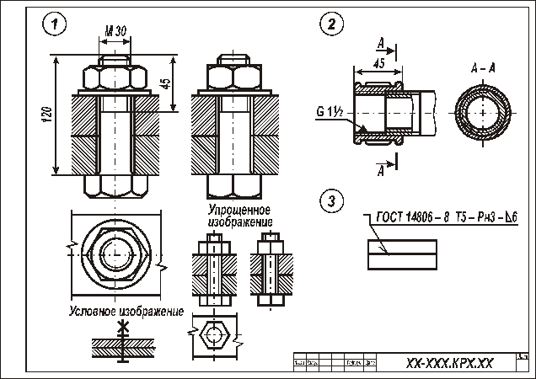
Рисунок 27 - Образец выполнения листа 6
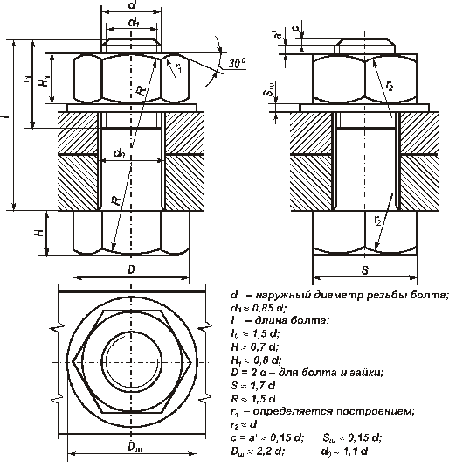
Рисунок 28 - Схема задания листа 6
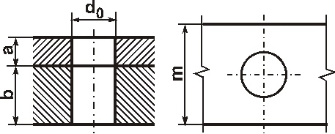
Рисунок 29 - Графическая схема соединения к задаче 1

Задача 2. Построить трубное соединение. Схема задания приведена на рисунке 30, числовые данные — в таблице 12.  Указания к выполнению задачи 2. Чертеж выполняют с простановкой только тех размеров, которые указаны на рисунке 27.  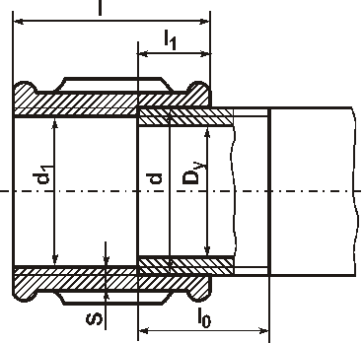 | Таблица 11
  Номер варианта | Соединение болтовое
  Номер варианта | О=d | a | b | m
  0  1  2  3  4  5  6  7  8  9 | 16  14  18  27  22  24  27  10  14  12 | 25  22  25  20  25  20  30  15  20  18 | 35  44  30  40  35  24  40  35  35  38 | 60  48  45  60  54  53  58  58  53  58
Рисунок 30 - Графическая схема
соединений к задаче 2

Задача 3. Изобразить условное обозначение стандартного шва сварного соединения, пользуясь справочным приложением 1 ГОСТ 2.312—72 и таблицей вариантов заданий (табл. 13). Студенты, имеющие нечетные номера вариантов, выполняют вспомогательные знаки для сварных швов с лицевой стороны, а четные — с обратной стороны. Пример оформления задачи см. на рисунке 27. Размеры соединяемых деталей принять самостоятельно.
Указания к выполнению задачи 3. Согласно ГОСТ 2.312—72 шов сварного соединения независимо от способа сварки условно изображают: видимый — сплошной основной линией; невидимый — штриховой линией.
От изображения шва проводят линию-выноску, заканчивающуюся односторонней стрелкой. Вспомогательные знаки для обозначения сварных швов приведены в таблице 13. В условном обозначении шва вспомогательные знаки выполняют сплошными тонкими линиями. Вспомогательные знаки должны быть одинаковой высоты с цифрами, входящими в обозначение шва.

Таблица 12

Номер  варианта | Обозначение резьбы трубной | d=O | Dу | d₁ | l | l₀ | Глубина завинчиван.  l₁ | S
0, 5  1, 6  2, 7, 8  3, 4, 9 | G2  G1 3/4  G1 1/2  G1 | 59,6  53,8  47,8  33,3 | 50  44  40  25 | 56,7  50,8  44,8  30,3 | 60  55  45  40 | 50  44  32  25 | 25  22  16  13 | 7  7  6  6

Таблица 13

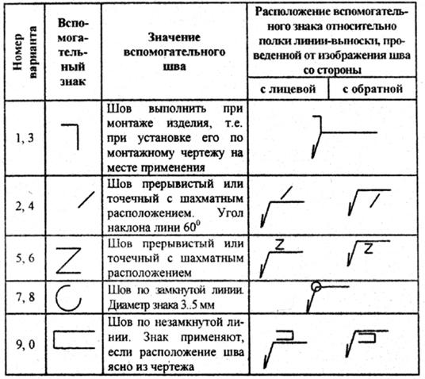
Структура условного обозначения стандартного шва приведена на рисунке 31, где 1 - вспомогательные знаки шва по замкнутой линии и монтажного шва; 2—обозначение стандарта на типы и конструктивные элементы швов; 3 — буквенно-цифровое обозначение швов; 4 — условное обозначение способа сварки; 5—знак и размер катета сварного соединения; 6 — характеристика шва или одиночной сварной точки; 7 — вспомогательные знаки, выбираемые из таблицы 13.

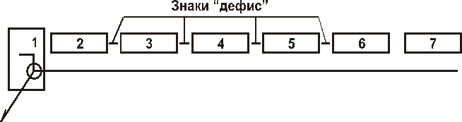

Рисунок 31 - Структура условного обозначения стандартного шва

Условное обозначение шва наносят на полке линии-выноски, проведенной от изображения шва с лицевой стороны (рисунок 32, а), или под полкой линии-выноски, проведенной от изображения шва с обратной стороны (рисунок 32, б). | 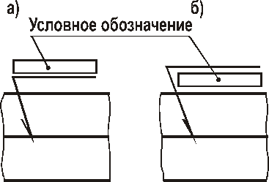  Рисунок 32 - Условное обозначение шва

Лист 6
Выполнить задачу на составление рабочего чертежа детали по сборочному чертежу машиностроительного изделия. Пример оформления листа приведен на рисунке 33, а.
Основную надпись см. на рисунке 53.
Задача. Выполнить рабочий чертеж детали по заданному сборочному чертежу. Варианты заданий принимают по таблице 14, рисунки 33...36.
Указания к выполнению задачи. В зависимости от масштаба, числа видов и разрезов детали рабочий чертеж детали необходимо выполнить на листе бумаги формата А4 или A3. Масштаб (1:1, 1:2, 2:1) студент выбирает самостоятельно, но так, чтобы свободно и четко читались все изображения детали и размеры на них. Прежде чем приступить к выполнению рабочих чертежей деталей, рекомендуется изучить ГОСТ ЕСКД 2.109—73 «Основные требования к чертежам», внимательно ознакомиться со сборочным чертежом изделия и выполнить рабочий чертеж детали в соответствии с данными варианта.

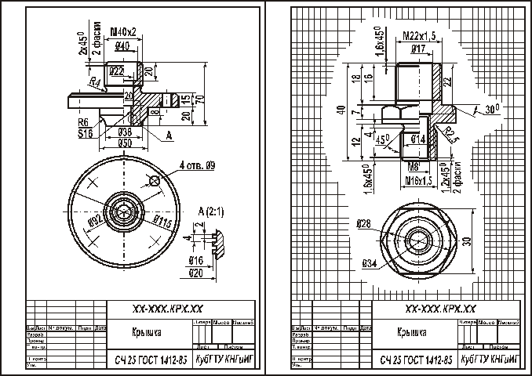

а) б)

Рисунок 32 - Образец выполнения листа 6

Таблица 14

Номер сборочного чертежа | Номер варианта
Номер сборочного чертежа | 1 | 2 | 3 | 4 | 5 | 6 | 7 | 8 | 9 | 0
Номер сборочного чертежа | Номер детали
Рис. 33 | 3 | 7 | 8 | 15
Рис. 35 |  |  |  |  | 2 | 4 | 5 | 8 | 12 | 15

Сборочный чертеж изделия читают одновременно с чтением его спецификации (рисунок 34-36) и при этом выявляют устройство изделия (сборочной единицы), материалы, из которых изготовлены его детали, и определяют их формы и размеры. Сборочный чертеж содержит ряд установочных и присоединительных размеров.
Разрезы и сечения смежных деталей узла заштрихованы в различных направлениях. Если число смежных деталей больше двух, то используется различная частота штриховки. Одну и ту же деталь в разных разрезах заштриховывают одинаково по частоте и направлению. Соединения, которые не могут быть показаны на основных видах, выявляют с помощью дополнительных видов и разрезов.
Все неповторяющиеся детали сборочной единицы на чертеже указывают порядковыми номерами позиций. Номера размещают на полках, связанных с деталью выносной линией, на конце которой ставится точка. Номера позиций располагают параллельно основной надписи чертежа и группируют в строчку или колонку по ходу или против часовой стрелки на всем поле чертежа. Перемещающиеся части сварочной единицы изображают, как правило, в двух крайних положениях и обводят в одном случае сплошными линиями видимого контура, в другом — штрихпунктирными. При этом проставляют размер хода или вылета перемещающихся частей. Маховики, рукоятки и другие съемные детали изображают обычно только на главном виде, вторую их проекцию — на свободном поле чертежа. Болты, шпильки и гайки на чертежах общего вида изображают упрощенно (ГОСТ 2.315—68). При большом количестве крепежных деталей обычно изображают лишь один из комплектов этих деталей, считая остальные условно удаленными.
Изображение детали находят на том виде сборочной единицы, где указан ее номер, и, используя проекционную связь и направление штриховки, определяют изображение детали на остальных видах, затем устанавливают назначение детали и способ ее соединения с другими деталями. При выполнении чертежа нужно учесть, что расположение видов детали на сборочном чертеже не всегда соответствует расположению видов той же детали на ее рабочем чертеже. Например, все токарные изделия (оси, валы, штоки и др.), которые в сборочной единице могут занимать вертикальное положение, на рабочем чертеже обычно располагают горизонтально (это соответствует их расположению на станке в процессе обработки).
Размеры, необходимые для вычерчивания детали, получают путем измерения ее на сборочном чертеже с учетом масштаба. На рабочих чертежах деталей размеры проставляют в миллиметрах. Размеры должны быть ориентированы относительно размерных баз — это связано с требованиями производства. В качестве размерных баз принимают опорные или торцовые обработанные поверхности, оси симметрии главных элементов детали и т. д. В отличие от строительных чертежей размерные линии заканчиваются стрелками.

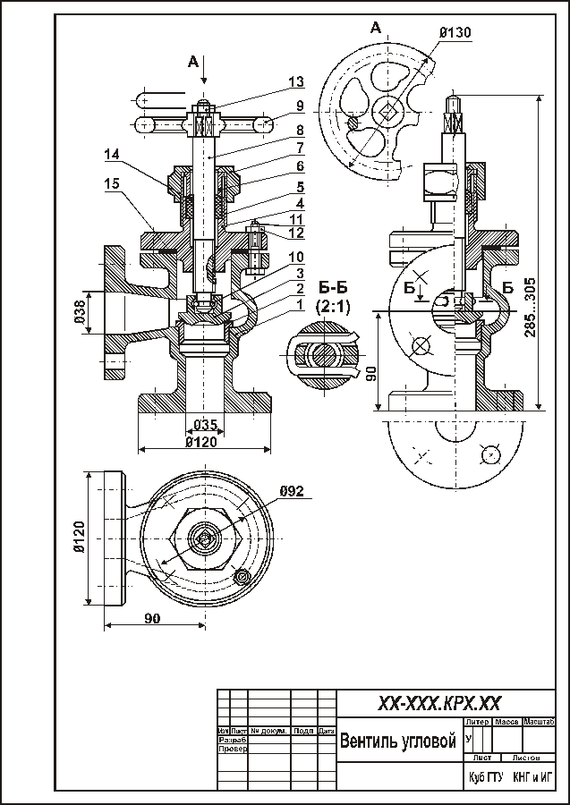
Рисунок 34 - Задание для листа 6 (сборочный чертеж)
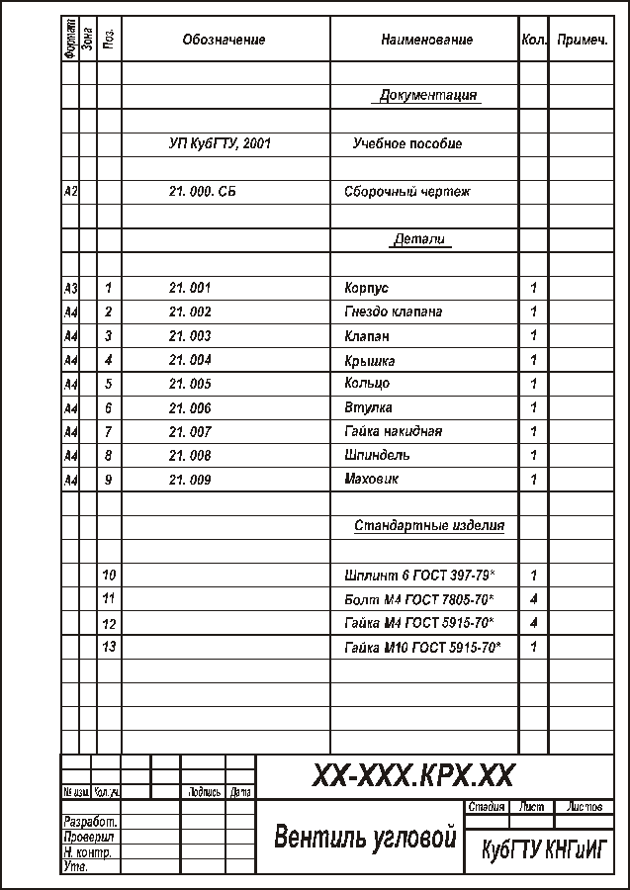
Рисунок 35 - Спецификация к сборочному чертежу на рисунке 34

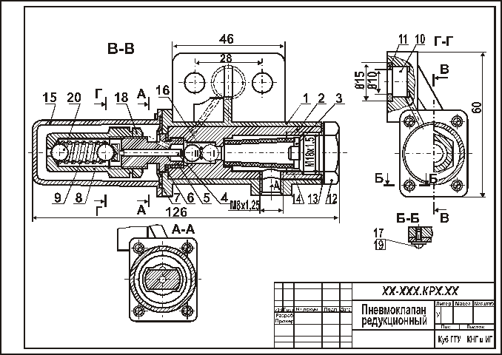
Рисунок 36 - Задание для листа 6 (сборочный чертеж)

Лист 7
Выполнить задачу на составление эскиза машиностроительной детали. Пример оформления листа приведен на рисунке 32,б. Основную надпись см. на рисунке 53.
Задача. Выполнить эскиз детали по сборочному чертежу машиностроительного изделия или с натуры.
Указания к выполнению задачи. Сборочный чертеж или детали в натуре (средней сложности) студент подбирает самостоятельно. Эскиз детали выполняют на листе писчей бумаги в клетку формата А4. Можно воспользоваться бумагой А3 тетради в клетку, склеив их до нужного формата.
Эскизом называют изображение детали, выполненное от руки в глазомерном масштабе. Один из характерных размеров детали принимают за относительную единицу измерения. Все другие линейные размеры детали оценивают глазомерно и берут в соотношении с этой условной единицей.
По содержанию эскиз ничем не отличается от чертежа и выполняется с соблюдением всех правил и условностей машиностроительного черчения. Крупные детали на эскизе выполняют в уменьшенном виде,
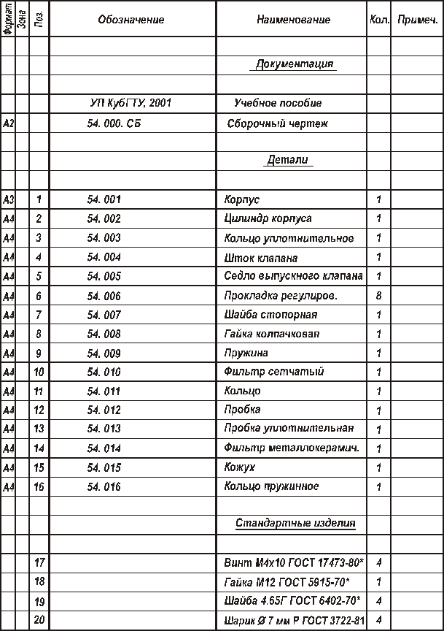

Рисунок 37 - Спецификация к сборочному чертежу на рисунке 36
мелкие - в увеличенном. При нанесении размеров обмер деталей производят с помощью измерительных инструментов: штангенциркуля, кронциркуля, нутромера, резьбомера, измерительной линейки и др.
Для удобства и быстроты выполнения эскиза необходимо воспользоваться линиями клеток бумаги при проведении осевых, центровых, контурных, выносных, размерных и других линий, для установления приблизительных пропорциональных соотношений элементов детали.
Эскиз нужно выполнять в такой последовательности:
1) выяснить название и обозначение детали, ее назначение и условия работы;
2) установить наличие симметрии, необходимого числа видов, разрезов и сечений; выбрать главный вид детали;
3) разместить изображения детали на листе, для чего определить глазомерно соотношение основных размеров детали и нанести тонкими линиями габаритные прямоугольники для каждого изображения. Между изображениями следует оставить место для размерных линий;
4) в габаритных прямоугольниках нанести оси симметрии, а также осевые и центровые линии. После этого выполнить очертания детали, намеченные разрезы и сечения, условное изображение резьбы, а также канавки-фаски и т. д.;
5) с эскиза удалить все ненужные линии и обвести от руки с соблюдением установленных соотношений толщины линий;
6) нанести размерные линии;
7) обмерить детали и нанести размерные числа. Размеры, определяющие величину и положение сопрягаемых поверхностей, следует измерять точно. Свободные размеры рекомендуется округлять так, чтобы размерные числа были четными или кратными 5 мм;
8) оформить основную надпись с указанием обозначения, наименования и материала детали.

Лист 8
Выполнить задачи по оформлению чертежа узла строительной конструкции. Пример оформления приведен на рисунке 38. Основная надпись на форме 2 рисунка 49.
Задача. Перечертить в масштабе 1: 5 чертеж узла сварной стропильной фермы, изображенный на рисунке 37, согласно варианту таблицы 15.
Указания к выполнению задачи. При выполнении работы необходимо изучить содержание спецификации узла (рис. 40) и особенности графического оформления чертежей металлических строительных изделий, изложенных в гост 2.410—68, а также в ГОСТ 2.312—72 и 2.315—68.
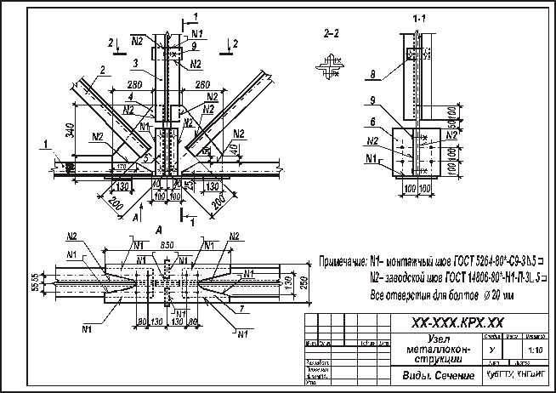

Рисунок 38 - Образец выполнения листа 8

Таблица 15

Поз. | Наименов.  элемента конструкц. | Условное обознач.профиля | Вариант |  |  |  |  |  | Кол-во, шт.
Поз. | Наименов.  элемента конструкц. | Условное обознач.профиля | 0,1 | 2,3 |  | 4,5 | 6,7 | 8,9 | Кол-во, шт.
Поз. | Наименов.  элемента конструкц. | Условное обознач.профиля | Размеры профиля |  |  |  |  |  | Кол-во, шт.
1  2  3  4  5  6  7  8 | Нижний пояс  Раскосы  Стойка  Фасонка  Накладка  Ребро связей  Накладка  Уголок |  | 100Х10  100Х63Х8  70Х6  370Х500  150Х330  125Х330  250Х850  90Х56Х6 |  | 110Х8  110Х70 Х 6,5  70Х5  370Х500  150Х330  125Х330  250Х850  80Х50Х6 | 100Х8  100Х63Х6  75Х5  370Х500  150Х330  125Х330  250Х850  90Х56Х8 | 125Х10  125Х80Х8  75Х6  370Х500  150Х330  125Х330  250Х850  100Х63Х6 | 125Х9 Х1  10Х70Х8  70Х6  370Х500  150Х330  125Х330  250Х850  100Х63Х7 | 2  2  2  2  2  2  1  2
Примечание - Толщина элементов позиций 4, 5, 6, 7 принимается равной 10 мм.
Одной из основных особенностей выполнения металлических строительных изделий (элементов конструкций) зданий (сооружений) является система расположения видов изображаемых проекций: вид сверху в проекционной связи — над главным видом; вид снизу — под главным видом; вид справа — справа от главного вида; вид слева — слева от главного вида; над каждым видом (кроме главного) делают надпись по типу «А», а направление взгляда указывают стрелкой, обозначенной соответствующей буквой.
На чертежах металлических строительных изделий допускается условное обозначение и размеры профиля материалов указывать на изображениях деталей. Данные о профилях наносят параллельно изображениям деталей. Допускается наносить эти данные на полках линий-выносок. Размеры профиля или его номер и длину детали наносят рядом с условным обозначением, справа от него. Количество примененных деталей в изображенном на чертеже изделии указывают рядом с размерами детали через тире.
Детали металлических строительных изделий соединяют сварными швами, клепаными или болтовыми соединениями, которые имеют также свои специфические условные обозначения и правила выполнения.
Сварные соединения выполняют на чертежах по требованиям ГОСТ 2.312—72. При наличии на чертежах одинаковых швов обозначение наносят у одного из изображений, а от изображений остальных одинаковых швов проводят линии-выноски с полками. Всем одинаковым швам присваивают один порядковый номер (рис. 39).
В изображениях металлических конструкций и строительных изделий широко используют сварные соединения заводские и сварные соединения монтажные.
В графическом изображении эти два вида соединения отличаются только одним вспомогательным знаком — , размещенным на пересечении линии-выноски и полки линии-выноски — в случае выполнения монтажного сварного соединения.
Кроме вспомогательного знака монтажного сварного соединения необходимо повторить все вспомогательные знаки, регламентированные ГОСТ 2.312—72. В работе студенту понадобятся вспомогательные знаки — незамкнутый контур, О — замкнутый контур. | 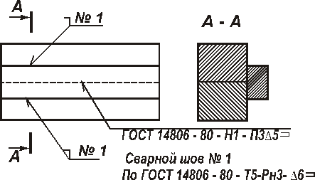  Рисунок 39 - Обозначения сварных швов
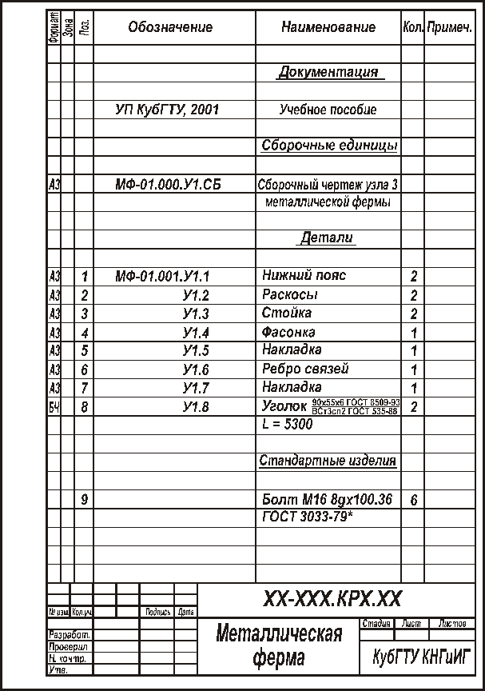

Рисунок 40 - Спецификация узла металлической конструкции

Лист 9

Выполнить задачу на построение плана здания. Пример оформления листа приведен на рисунке 42. План здания специально недооформлен: отсутствуют ряд размерных чисел и размеры площадей помещений. Основная надпись по форме 1 рисунка 48.
Задача. Вычертить в масштабе  1 : 100 план двухэтажного жилого дома. При этом требуется самостоятельно рассчитать и нанести на плане все не указанные размеры: размерные числа первых внешних и внутренних по отношению к контуру здания размерных линий, размеры площадей помещений. Индивидуаль-ные задания взять из таблицы 16 и рисунков 41, 43.  Указания к выполнению задачи. По таблице 16 в соот-ветствии с номером своего варианта студент определяет схему здания и по ней вычерчивает план здания. Положение внутренних перегородок, | Таблица 16
  Номер варианта | Схема здания  (рис.) | Высота  этажа, м
  0  1  2  3  4  5  6  7  8  9 | 1  1  2  2  1  1  2  2  1  2 | 2,8  3,0  2,8  3,0  2,8  3,0  2,8  3,0  2,8  3,0
дверных и оконных проемов в стенах и перегородках следует наметить самостоятельно. При размещении проемов в наружных и внутренних стенах необходимо стремиться к тому, чтобы простенки были одинаковы и кратны 100 мм. Оформление плана должно соответствовать требованиям ГОСТ 21.501-93.

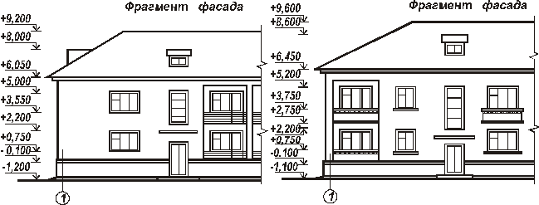

Рисунок 41 - Задание к листу 9 (фасад здания)

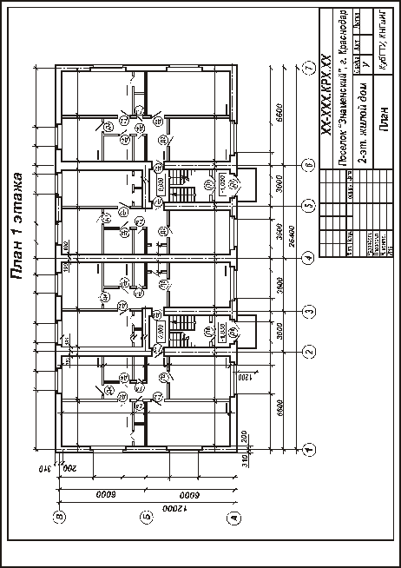
Рисунок 42 – Образец выполнения листа 9

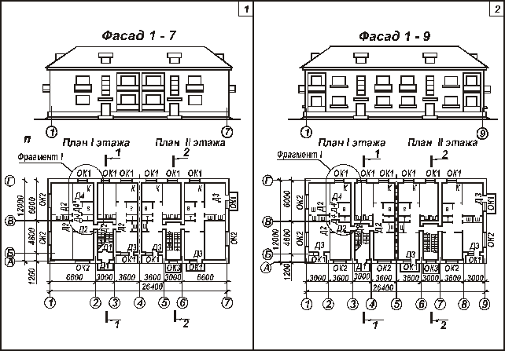

Рисунок 43 - Задание к листу 9 (план и фасад здания)

При выполнении плана этажа здания (сооружения) положение мнимой горизонтальной плоскости разреза принимают, как правило, на уровне 1/3 высоты изображаемого этажа или 1 м над изображаемым уровнем.
Встроенные помещения и другие участки здания (сооружения), на которые выполняют отдельные чертежи, на планах изображают схематично сплошной тонкой линией по контуру. Данные участки здания должны иметь ссылку на детальные чертежи.
На планах этажей наносят и указывают:
1) координационные оси здания (сооружения), расстояния между ними и крайними осями, оси у деформационных швов;
2) отметки участков плана, расположенных на разных уровнях; направление и величину уклонов полов;
3) толщину стен и перегородок и их размерную привязку;
4) все проемы, отверстия и т. п. с необходимыми разрезами и привязками. Для проемов с четвертями размеры показывают по наименьшей величине проема. Размеры дверных проемов в перегородках на планах не показывают;
5) площади помещений. Площади помещений (до второго знака после запятой) приводят в нижнем правом углу плана и подчеркивают сплошной толстой линией;
6) тип заполнения проемов ворот и дверей (в кружках диаметром 5 мм);
7) марки элементов зданий, например, лестниц, сантехкабин и т. п.;
8) ссылки на фрагменты и узлы.
Конструкции (например, антресоли), расположенные выше секущей плоскости, изображают схематично штрихпунктирной линией с двумя точками.
Последовательность вычерчивания плана: нанести сетку координационных сетей, затем вычертить наружные и несущие внутренние стены и перегородки в соответствии с правилами привязки их к координационным осям, показать оконные и дверные проемы, лестничные марши, вентиляционные и дымовые каналы. После этого нанести все необходимые наружные и внутренние размеры.
Внутри плана здания проставляют ширину, глубину каждого помещения, толщину стен и перегородок. Указывают привязку наружной плоскости стены к координационным осям. В дверных и оконных проемах указывают марку (тип) двери и окна.
Вне контура плана наносят три линии (цепочки) размеров: на первой (считай от контура плана) — размеры проемов и простенков с привязкой их к координационным осям; на второй — расстояния между осями; на третьей —расстояния между крайними координационными осями.
Первую линию размеров наносят на расстоянии 20 мм от контура стены, последующие — на расстоянии 7 мм друг от друга. Координационным осям присваивают марку, которую помещают на конце оси в кружке диаметром 8 мм. Размер шрифта для обозначения марок принимают 5. Вертикальные оси обозначают слева направо арабскими цифрами, горизонтальные оси — снизу вверх русскими заглавными буквами.
Размеры оконных (OKI, OK2, ОКЗ) и дверных (Д1, Д2, ДЗ, Д4) проемов принять по рисунку 44.
На схематизированном плане здания (см. рис. 42) буквами обозначены следующие помещения: К — кухня, В — ванная, Т— туалет, Ш —встроенный шкаф. Толщину перегородок следует назначать равной 80 - 100 мм. Пример оформления фрагмента плана показан на рисунке 45. План здания вычерчивать основной сплошной линией толщиной 0,4 мм, а капитальные стены, попавшие в разрез, — 0,8 мм.
Сечение стен, выполняемых из материала, являющегося для здания основным, не заштриховывают.

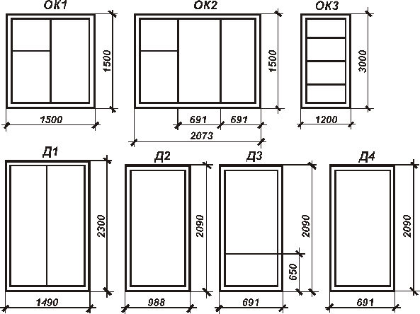

Рисунок 44 - Размеры оконных и дверных проемов

Лист 10  Выполнить задачу на построение фасада здания. Пример оформления листа см. на рисунке 46. Основная надпись по форме 1.  Задача. Вычертить в масштабе 1:100 фасад жилого дома. Индивидуальные задания взять из таблицы 16 и рисунков 41, 43.  Указания к выполнению задачи. Оформление фасада должно соответствовать ГОСТ 21.501—93.  На фасаде наносят и указывают:  1) координационные оси здания (сооружения), проходящие в характерных местах фасадов (например, крайние в местах уступов в плане и перепада высот);  2) отметки уровня земли, входных площадок, верха стен, низа и | 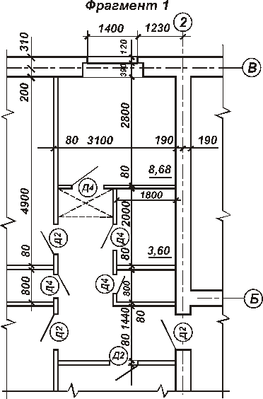  Рисунок 45 – Пример оформления плана здания
верха проемов и расположенных на разных уровнях элементов фасадов (например, козырьков, выносных тамбуров);

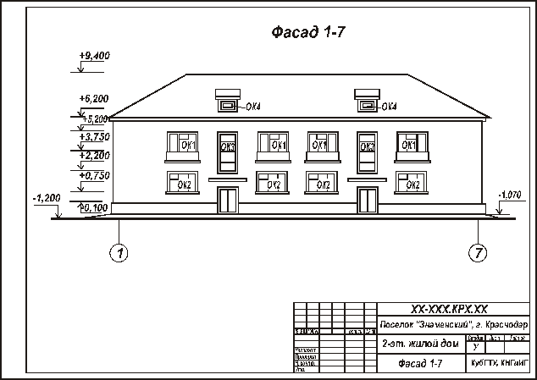

Рисунок 46 - Образец выполнения листа 10

3) отметки, размеры и привязки проемов и отверстий, не указанных на планах и разрезах;
4) типы заполнения оконных проемов, если они не входят в состав элементов сборных конструкций стен;
5) вид отделки отдельных участков стен, отличающихся от остальных (преобладающих);
6) ссылки на фрагменты и узлы, а также на чертежи элементов зданий (сооружений), не замаркированные на планах и разрезах.
Фасады именуются по крайним координационным осям, например “Фасад 1—12”, и не подчеркиваются. Контур земли на фасаде необходимо показывать линией толщиной 1,0...1,5 мм, выходящей за пределы контура фасада на 15...20 мм.

6 Содержание и оформление контрольных работ

Контрольные работы по дисциплине «Инженерная графика» представляют собой чертежи, которые выполняются по мере прохождения курса. Листы контрольной работы следует сброшюровать в альбом, снабженный титульным листом с содержанием, выполненным по форме (см. рис. 47).

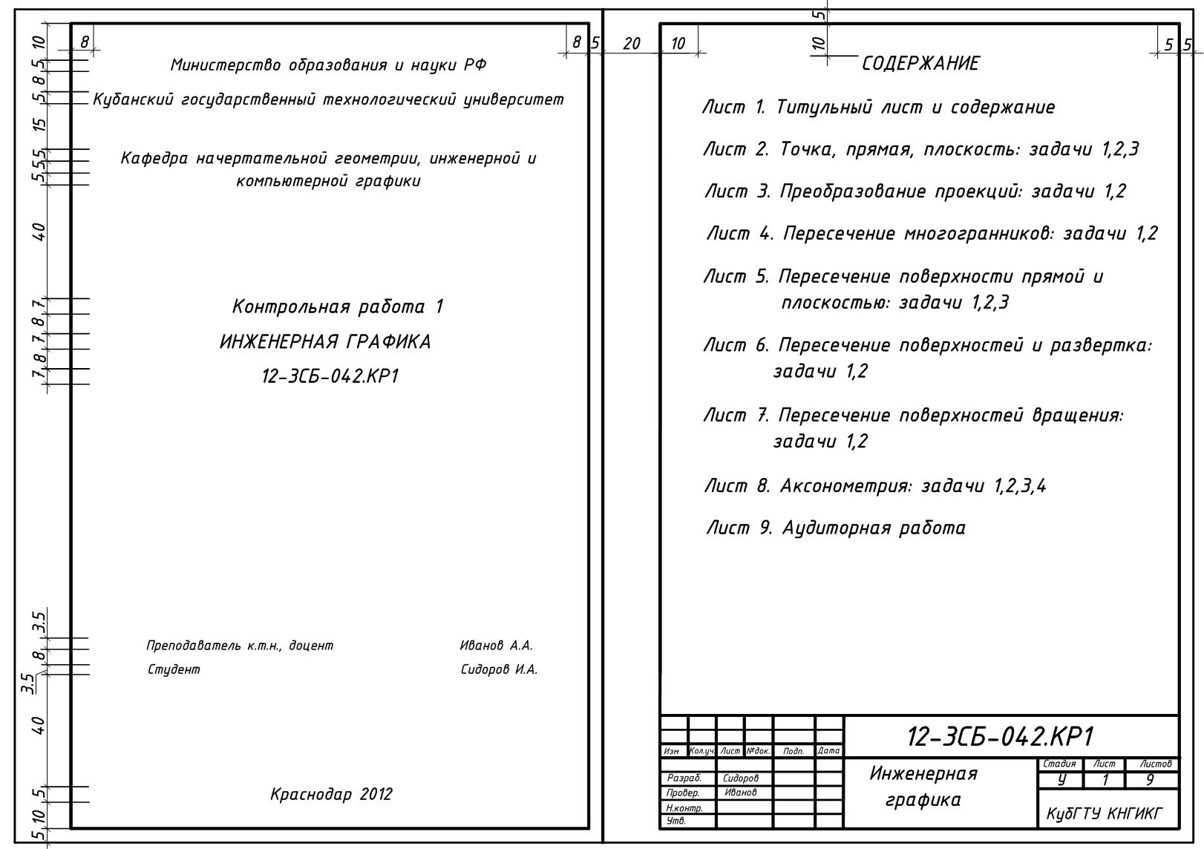
Рисунок 47 – Образец выполнения титульного листа контрольной работы

Контрольная работа выполняется на чертежной бумаге формата А3 (420х297 мм). Внутри листа вычерчивается рамка. Рамку проводят сплошными основными линиями на расстоянии 5 мм от края листа, а слева – на расстоянии 20 мм, широкую полосу оставляют для подшивки чертежа. В нижнем правом углу выполняется основная надпись. Форма и размеры основных надписей, выполненных по ГОСТ 21.101—97 и используемых при оформлении контрольных работ, приведены на рисунках 47-52: форма 1 предназначена для чертежей зданий и сооружений (планы, фасады, разрезы и т. д.); форма 2 — для первых листов чертежей строительных изделий; форма 3 — для первых листов текстовых документов, в том числе отдельно расположенной спецификации; формы 4 — для последующих листов чертежей изделий и текстовых документов. На рисунке 51 представлен пример заполнения основной надписей.
Основная надпись для чертежей машиностроительных деталей
(форма 1) приведена на рис. 53.

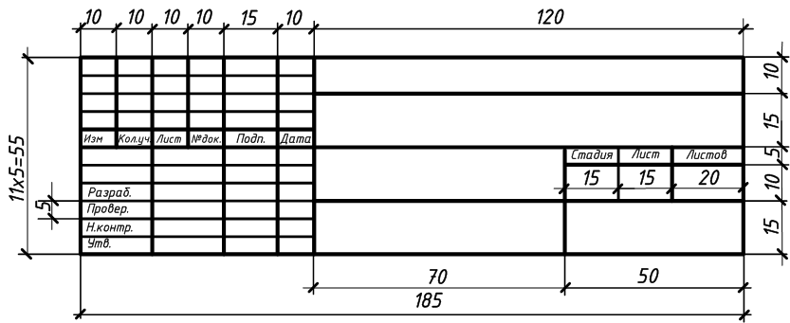
Рисунок 48 - Основная надпись для чертежей зданий и сооружений (форма 1)

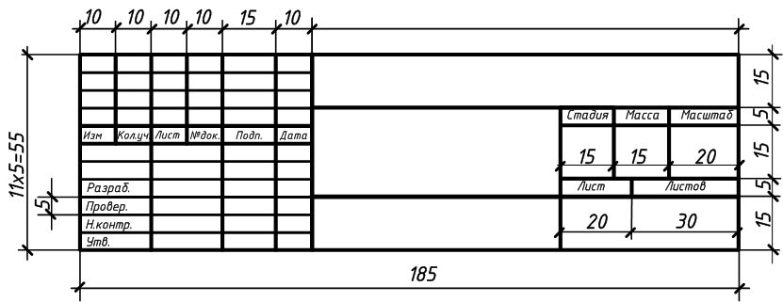
Рисунок 49 – Основная надпись для чертежей строительных изделий (форма 2)

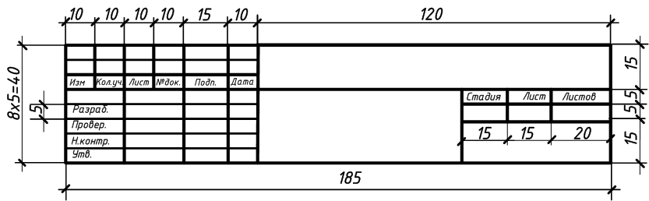
Рисунок 50 – Основная надпись для текстовых документов (форма 3)
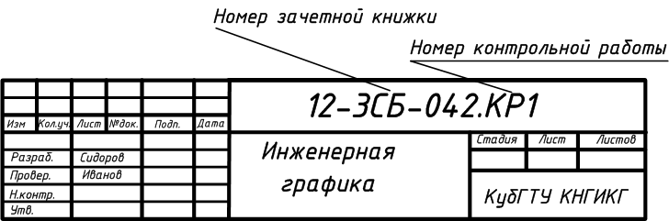

Рисунок 51 – Пример заполнения основной надписи (форма 3)

Форма 4
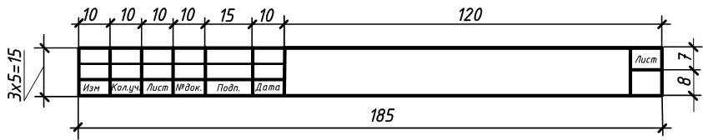

Рисунок 52 – Основная надпись для последующих листов строительных изделий и текстовых документов

Для чертежей машиностроительных изделий выполняется основная надпись форма 1 ГОСТ 2.104-68 (рис. 53)
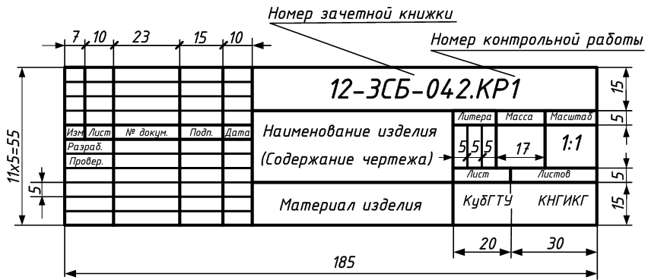
Рисунок 53 – Основная надпись чертежей машиностроительных изделий (форма 1 ГОСТ 2.104-68)
Контрольная работа рецензируется в сброшюрованном виде и должна включать все листы, предусмотренные ее содержанием. В противном случае контрольная работа рецензентом не рассматривается. Контрольную работу возвращают студенту с пометкой о допуске к защите и замечаниями о недостатках работы.
Преподаватель должен указать, что исправить, какую часть переработать или выполнить заново. Забракованные листы или задачи представляются при устной защите вместе с исправленными задачами или выполненными вновь. На стадии устной защиты со студентом проводится собеседование по теоретическим предпосылкам выполнения задач контрольных работ и отдельным вопросам курса. Контрольные работы рекомендуется передавать (или отсылать) на рецензирование в сроки, предусмотренные рабочим планом изучения курса.
Все текстовые и графические документы выполняют в соответствии с государственными стандартами СПДС (системы проектной документации для строительства) и ЕСКД (единой системы конструкторской документации). Они должны отличаться выразительностью, аккуратностью и четкостью графического исполнения. Толщину и тип линий принимают в соответствии с ГОСТ 2.303–68. Условия задач, все геометрические построения выполняют с помощью чертежных инструментов, карандашом 2Т, Т, вначале тонкими линиями (0,2 мм), а затем линии обводятся в соответствии с ГОСТ 2.303-68. Дополнительные требования к оформлению графических изображений отмечены в соответствующих указаниях к решению конкретных задач. Надписи и буквенно-цифровые обозначения на листах и в основной надписи выполняют стандартным шрифтом по ГОСТ 2.304-81.
Высота шрифта для размерных чисел и буквенно-цифровых обозначений принята 3,5 мм, для цифровых индексов – 2,5 мм. Номера задач на листах выполняют шрифтом высотой 5 или 7 мм и обводят в кружок диаметром 10...14 мм. На чертежах необходимо оставлять все линии графических построений и риски для нанесения надписей, буквенных и цифровых обозначений, размерных чисел.

7 Темы практических работ

На практических занятиях, проводимых в период лабораторно-экзаменационной сессии, студенты выполняют аудиторные работы по основам начертательной геометрии и техническому черчению. Их цель – систематизация и закрепление учебного материала, подготовка к экзамену и зачетам и дополнительный контроль знаний студентов по изучаемому курсу.

Основы начертательной геометрии (1-й семестр)
1. Решение задач на взаимное положение прямой и плоскости, двух плоскостей (2часа).
2. Построение комплексного чертежа и аксонометрической проекции усеченного геометрического тела (4 часа).

Техническое черчение (2-ой семестр)
1. Построение третьего вида изделия по двум данным, с выпол-нением необходимых разрезов, простановкой размеров (2 часа).
2. Чтение и деталирование сборочного чертежа. Выполнение эскиза детали с техническим рисунком по данным сборочного чертежа (4 часа).

8 Вопросы для подготовки к экзамену (1 семестр)
- Метод проекций. Виды проецирования. Свойства параллельных проекций. Сущность и достоинства метода ортогонального проецирования (метод Монжа). Ортогональные проекции точки и линии на 3 плоскости проекций. Конкурирующие точки.
- Прямые общего и частного положения и их изображение на эпюре.
- Взаимное положение двух прямых в пространстве. Определение характера взаимного положения прямых по их проекциям.
- Определение длины отрезка прямой и углов ее наклона к плоскостям проекций методом прямоугольного треугольника.
- Следы прямой и их построение.
- Теорема о частном случае проецирования прямого угла.
- Способы задания плоскости. Следы плоскости и их построение.
- Плоскости общего и частного положений. Следы этих плоскостей.
- Главные линии плоскости и их построение на эпюре. Признаки принадлежности точек и прямых плоскости. Расположение следов прямой, принадлежащей плоскости.
- Взаимное положение прямой и плоскости. Определение точки пересечения прямой с плоскостью; видимость прямой по отношению к плоскости. Условие параллельности прямой и плоскости. Условие перпендикулярности прямой и плоскости.
- Взаимное положение двух плоскостей. Построение линии пересечения двух плоскостей, одна из которых является плоскостью частного положения. Построение линии пересечения плоскостей общего положения. Условие параллельности двух плоскостей. Условие перпендикулярности двух плоскостей.
- Преобразование проекций. Цель и способы преобразования.
- Способ замены плоскостей проекций. Сущность, методы построения, примеры применения.
- Способ вращения вокруг проецирующей прямой. Методы построения. Примеры применения.
- Способ плоскопараллельного перемещения. Методы построения. Определение натуральной величины плоской фигуры (треугольника), натуральной величины угла между прямыми.
- Способ вращения вокруг прямой уровня. Сущность, методы построения, примеры применения.
- Способ совмещения. Сущность, методы построения, примеры применения.
- Решение задач способами преобразования проекций на определение натуральных величин.
- Определение расстояний:
а) - от точки до прямой;
б) - от точки до плоскости;
в) - между параллельными прямыми.
- Определение натуральной величины плоских углов. Определение угла между прямой и плоскостью, между двумя плоскостями.
- Многогранники и их изображение на эпюре. Построение проекций точек и прямых, расположенных на поверхности многогранников. Определение видимости элементов многогранников с помощью конкурирующих точек.
- Сечение многогранников (призм и пирамид) проецирующей плоскостью и плоскостью общего положения. Построение натуральной величины сечения.
- Развертки многогранников. Основные требования к развертке и способы ее построения.
- Развертка усеченной пирамиды.
- Определение точек пересечения многогранников прямой.
- Пересечение многогранников между собой. Построение проекций линии пересечения.
- Образование и типы поверхностей. Линейчатые поверхности, поверхности вращения, винтовые поверхности, торсовые поверхности.
- Определение принадлежности точки поверхности.
- Сечение поверхностей (конуса, цилиндра) проецирующей плоскостью и плоскостью общего положения. Построение проекций линии пересечения и натуральной величины сечения.
- Определение точек пересечения прямой с поверхностью, видимость прямой по отношению к поверхности.
- Построение линии пересечения поверхностей методом секущих плоскостей и вспомогательных сфер-посредников.
- Особые случаи пересечения поверхностей (теорема Монжа).
- Развертка поверхностей: общее понятие, развертываемые и неразвертываемые поверхности. Построение разверток усеченных конуса и цилиндра.
- Аксонометрия: назначение, виды, коэффициенты искажения, методы построения.

9 Вопросы для подготовки к зачету (2 семестр)
- Понятие об уклоне, конусности. Обозначение уклона и конусности на чертежах деталей.
- Форматы чертежные (ГОСТ 2.301-68).
- Масштабы чертежные (ГОСТ 2.302-68).
- Линии чертежа (ГОСТ 2.303-68).
- Шрифты чертежные (ГОСТ 2.304-81).
- Виды изделий.
- Виды конструкторских документов.
- Виды (ГОСТ 2.305-68): основные виды, их расположение на чертеже, выбор главного вида; дополнительные виды, назначение, обозначение на чертеже; местные виды, их назначение, обозначение, расположение на чертеже.
9. Разрезы (ГОСТ 2.305-68): понятие о разрезах, назначение разрезов; классификация разрезов; простые разрезы; сложные разрезы; наклонные разрезы; местные разрезы; обозначение разрезов на чертежах деталей; соединение вида с разрезом.
10. Сечения (ГОСТ 2.305-68): назначение сечений, правила выполнения; обозначение сечений на чертежах деталей; классификация сечений; отличие сечения от разреза.
11. Понятие о выносном элементе, назначение, правила выполнения.
12. Нанесение размеров на чертежах деталей (ГОСТ 2.307-68): способы простановки размеров; правила нанесения начертания выносных и размерных линий, стрелочек, простановка размерных чисел; знаки, применяемые при простановке размеров; нанесение размеров фасок.
13. Графическое обозначение материалов в сечениях (ГОСТ 2.306-68)
14. Соединение деталей при помощи резьбы: образование резьбовой поверхности; классификация резьб; условное изображение и обозначение резьбы на чертеже; условное изображение резьбы в соединениях.
15. Что понимают под эскизом детали? Этапы выполнения эскиза.
16. Понятие о техническом рисунке.
17. Рабочий чертеж, требования, предъявляемые к выполнению рабочего чертежа детали.
18. Сборочный чертеж, определение, условности и упрощения, применяемые при выполнении сборочного чертежа.
19. Спецификация к сборочному чертежу, назначение, правила оформления.
20. Какие особенности необходимо учесть при графическом оформлении чертежей металлических строительных изделий?
21. Как показывают на металлических строительных изделиях профиль материалов?
22. Как соединяют детали металлических изделий между собой?
23. Как изображают сварные швы на изделии?
24. Что называют координационными осями здания и как они маркируются на плане и разрезе?
25. В чем особенности обводки линий на планах, разрезах и фасадах зданий?
26. Что называют планом здания?
27. По каким частям здания следует проводить секущую плоскость при выполнении чертежа разреза здания?
28. Какие размеры и отметки наносят на чертежах разрезов, фасадов зданий?

Список рекомендуемой литературы

- Чекмарев А.А. Инженерная графика: учебник для немашиностроительных специальностей вузов. – М.: Высш. школа, 2010. – 381 с.: ил.
- Лагерь А.И. Инженерная графика: учебник для вузов по направл. и спец. в области техники и технологии. – М.: Высш. школа, 2008. – 335 с.
- Короев Ю.И. Черчение для строителей: учеб. для проф. учеб. заведений. – 9-е изд., стереотип. – М.: Высш. школа, 2005. – 256 с.
- Федоренко В.А., Шошин А.И. Справочник по машиностроительному черчению. – 16-е изд., стереотип. – М.: Альянс, 2007. – 416 с.
- Справочник по машиностроительному черчению / А.А. Чекмарев, В.К. Осипов. – 4 изд., стереотип. – М.: Высш. школа, 2003. – 493 с.
- Единая система конструкторской документации (ЕСКД). Основные положения. Сб. ГОСТов – М., 1991.
- Система проектной документации для строительства (СПДС): ГОСТ 21.501-93; ГОСТ 21.101—97

ИНЖЕНЕРНАЯ ГРАФИКА
Методические указания

Составители: Борзунов Александр Петрович;
Вязанкова Виктория Валериевна;
Косякова Елена Юрьевна;
Гершунина Наталья Николаевна

Авторская правка

Технический редактор С.С. Соколова
Компьютерная верстка В.В. Вязанкова

Подписано в печать Формат 60х84/16
Бумага офсетная Офсетная печать
Печ. л. 5,0 Изд. № 47
Усл. печ. л. 4,65 Тираж 50 экз.
Уч.-изд. л. 3,5 Изд. кафедры

Кубанский государственный технологический университет
Кафедра начертательной геометрии, инженерной
и компьютерной графики
350072, г. Краснодар, ул. Московская, 2, корп. А

